ООО «Зерноочистка-Юг»

Машина ЗЕРНООЧИСТИТЕЛЬНАЯ
ОЧИСТИТЕЛЬ ВОРОХА самопередвижная

ОВС-25

Каталог деталей и сборочных единиц

тел. 8 928-191-44-33

СБОРОЧНЫЕ ЕДИНИЦЫ И ДЕТАЛИ
Рис. 3. ОБЩИЙ ВИД

Шифр ОКП | Обозначение | Количество | Наименование
47 7523 5321 | ОБИ 06.000 | 1 | Механизм самопередвижения
47 7523 5347 | ОБ И 07.000 | 1 | Электропривод
47 7523 5424 | ОВИ 18.000 | 1 | Ограждение
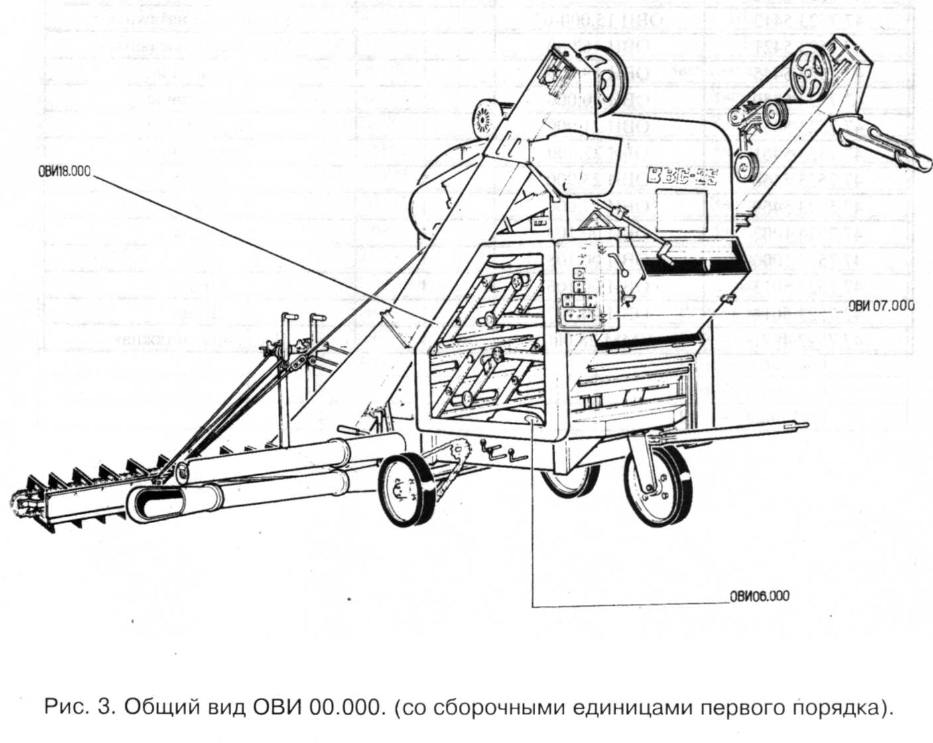

Рис. 4. ОБЩИЙ ВИД (СО СБОРОЧНЫМИ ЕДИНИЦАМИ ПЕРВОГО ПОРЯДКА)

Шифр ОКП | Обозначение | Кол-во | Наименование
47 7523 5025 | ОВИ 01.000 | 1 | Рама с ходом
47 7523 5056 | ОВИ 02.000 | 1 | Решетная часть
47 7523 5121 | ОВИ 03.000 | 1 | Воздушная часть
47 7523 5199 | ОВИ 04.000 | 1 | Транспортер отгрузочный
47 7523 5240 | ОВИ 05.000 | 1 | Транспортер загрузочный
47 7523 5375 | ОВИ 10.000 | 1 | Шнек
47 7523 5391 | ОВИ 11.000 | 1 | Цепь приводная
47 7523 5392 | ОВИ 12.000 | 1 | Стенка
47 7523 5393 | ОВИ 12.000-01 | 1 | Стенка
47 7523 5401 | ОВИ 13.000 | 1 | Приемник
47 7523 5406 | ОВИ 14.000 | 1 | Кассета
47 7523 5411 | ОВИ 15.000 | 1 | Устройство натяжное
47 7523 5412 | ОВИ 15.000-01 | 1 | Устройство натяжное
47 7523 5413 | ОВИ 15.000-02 | 1 | Устройство натяжное
47 7523 5421 | ОВИ 16.000 | 1 | Устройство натяжное
47 7523 5445 | ОВИ 19.000 | 1 | Ограждение
47 7523 5450 | ОВИ 20.000 | 1 | Ограждение
47 7523 5456 | ОВИ 21.000 | 1 | Ограждение
47 7523 5461 | ОБИ 22.000 | 1 | Ограждение
47 7523 5466 | ОВИ 23.000 | 1 | Щиток
47 5723 5469 | ОВИ 27.000 | 1 | Замок
47 7524 1002 | ОВИ 00.103 | 1 | Шкив
47 7524 1006 | ОВИ 00.108 | 1 | Шкив
47 7523 5013 | ОВИ 00.106 | 1 | Шкив
47 7523 5014 | ОВИ 00.107 | 1 | Шкив
47 7522 4871 | СММ 28.000 | 1 | Звездочка натяжная

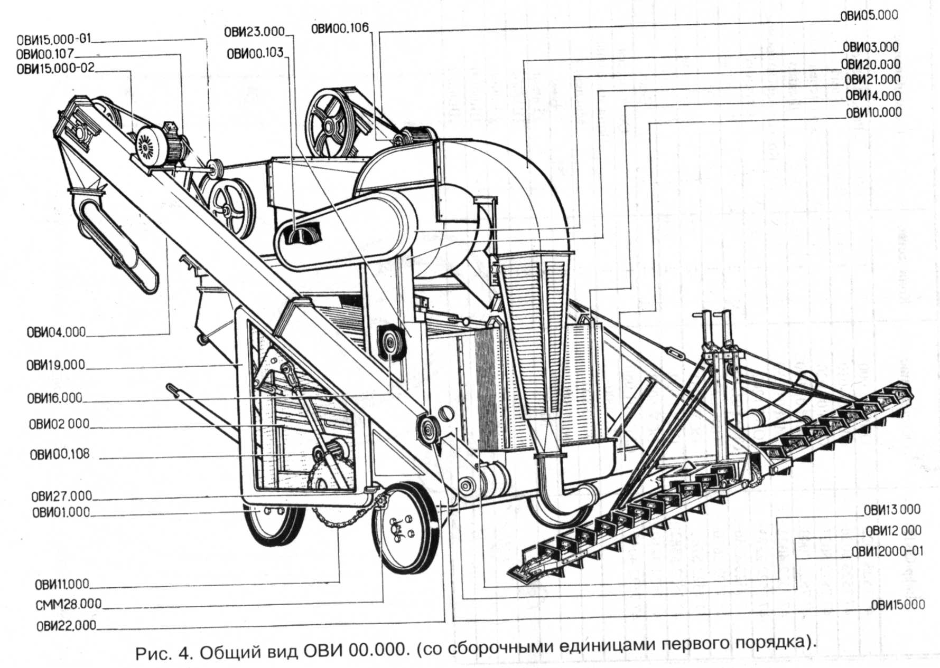

Рис. 5. РАМА С ХОДОМ

Шифр ОКП | Обозначение | Количество | Наименование
47 7523 5025 | ОВИ 01.000 | 1 | Рама с ходом
47 7523 5026 | ОВИ 01-010 | 1 | Рама
47 7523 5027 | ОВИ 01.020 | 1 | Ход передний
47 7522 4043 | СММ 01.060 | 1 | Дышло
47 7522 4022 | СММ 01.050 | 3 | Колесо обрезиненное
47 7522 2273 | ОВБ 1202 | 1 | Ступица
47 7522 8230 | СММ 01.103 | 2 | Звездочка
47 7522 2620 | ОВБ 6256 | 1 | Ось
47 7522 5782 | ОСУ 1031 | 2 | Колпачок
47 7522 5782 | ОСУ Г032 | 2 | Кольцо
47 7522 3210 | ОСУ 6050 | 2 | Чека
47 7522 4045 | СММ 01.080 | 1 | Обод колеса
 | 572000 | 1 | Шина массивная
 | 1.2.Ухл1 | 2 | Масленка
 | Ml 6X60 | 4 | Болт
 | М16 | 8 | Гайка
 | 20 | 2 | Шайба
 | 3,2X20 | 2 | Шплинт
 | 4X28 | 2 | Шплинт
 | 8X50 | 1 | Шплинт

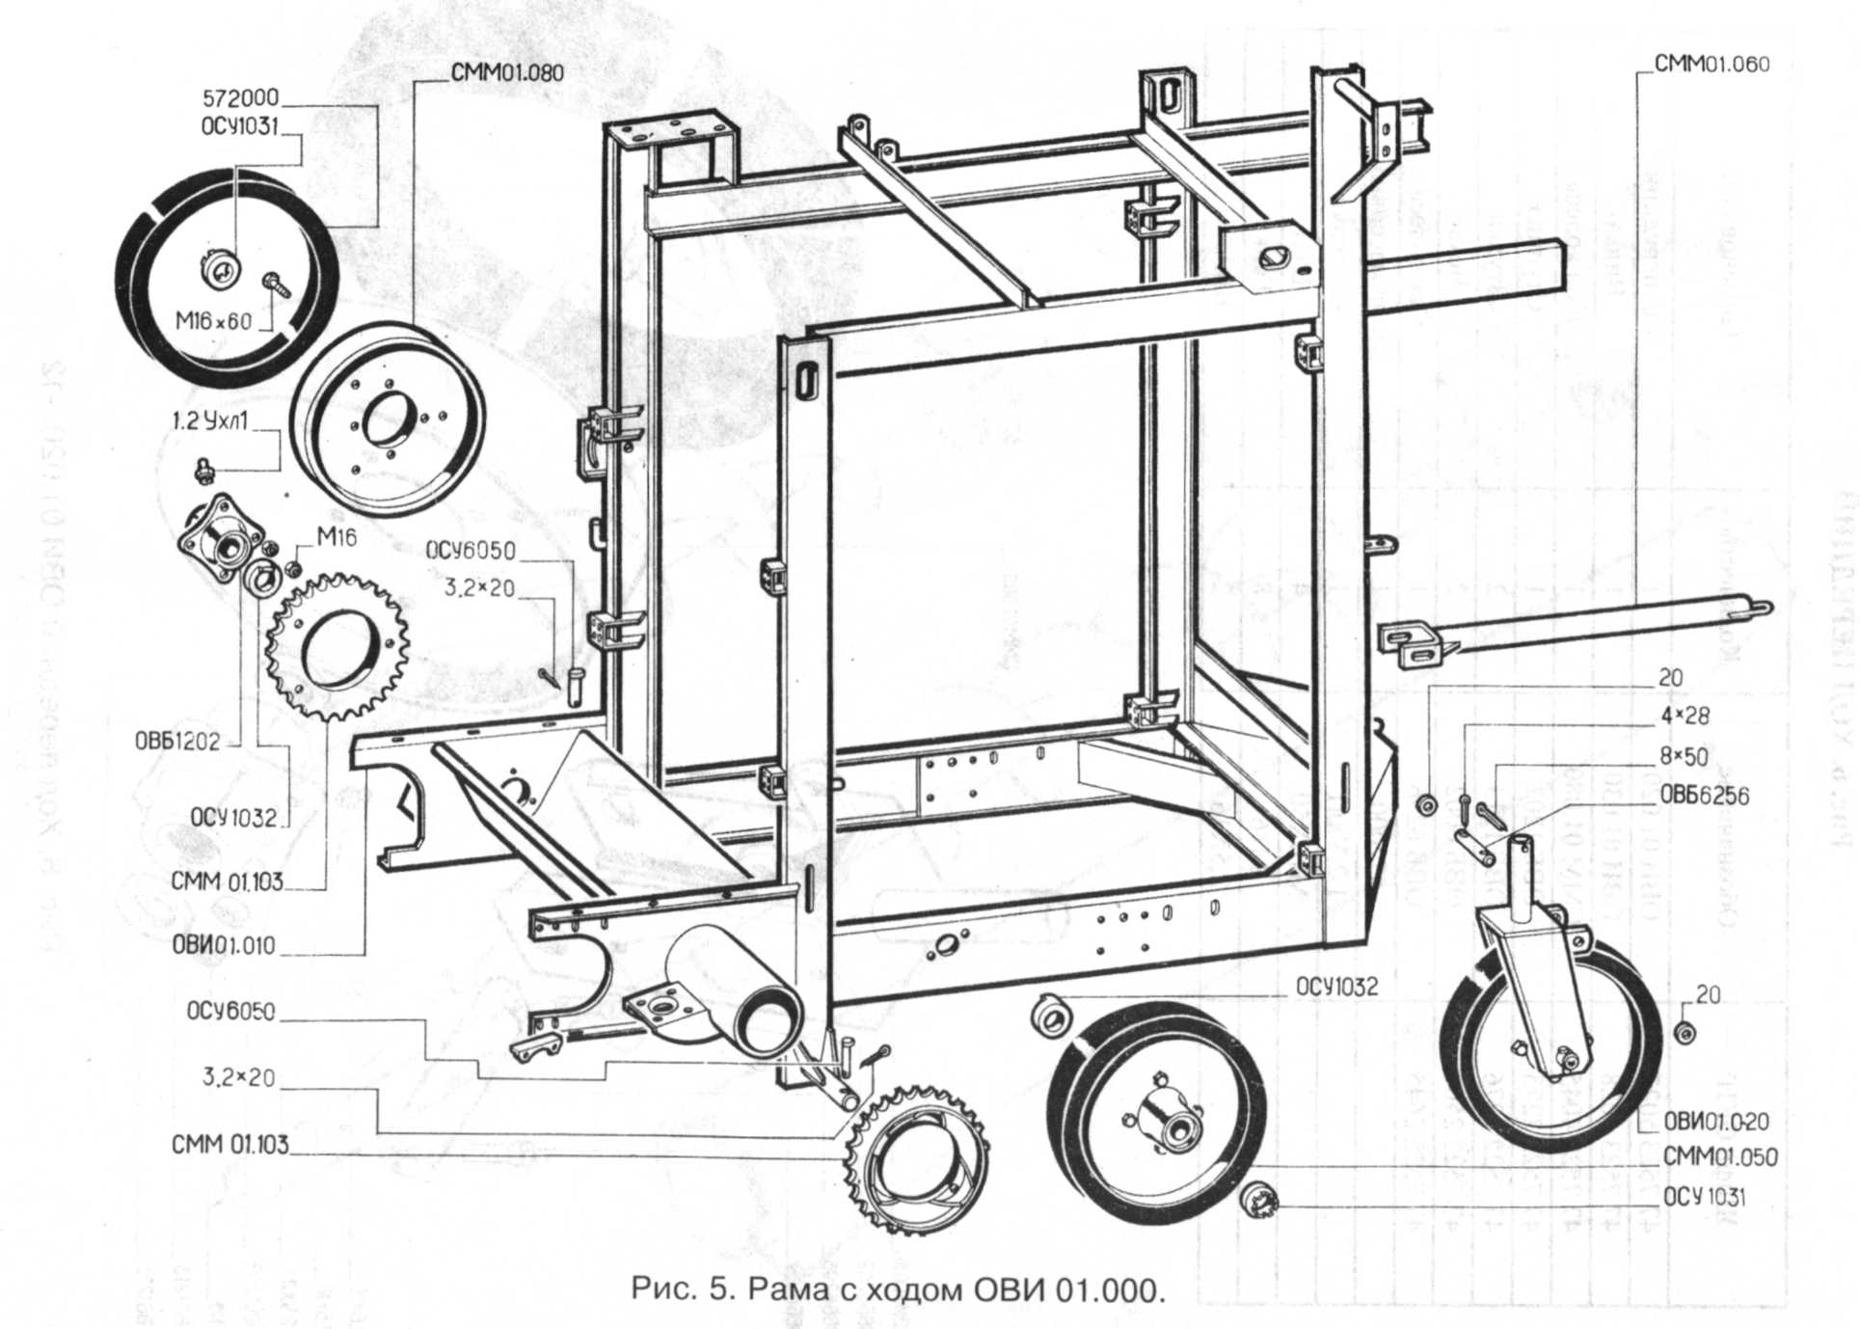

Рис. 6. ХОД ПЕРЕДНИЙ

Шифр ОКП | Обозначение | Количество | Наименование
47 7523 5027 | ОВИ 01.020 | 1 | Ход передний
47 7523 5028 | ОВИ 01.030 | 1 | Вилка
47 7522 4045 | СММ 01.080 | 1 | Обод колеса
47 7522 2273 | ОВБ 1202 | 1 | Ступица
47 7522 2276 | ОВБ 1213 | 2 | Втулка
47 7522 2564 | ОВБ 6002 | 2 | Чека
47 7522 2645 | ОВБ 6296 | 1 | Ось колеса
 | 572000 | 1 | Шина массивная
 | 1.2.Ухл1 | 1 | Масленка
 | Ml 6X50 | 4 | Болт
 | М16 | 8 | Гайка
 | 2,5X16 | 2 | Шплинт

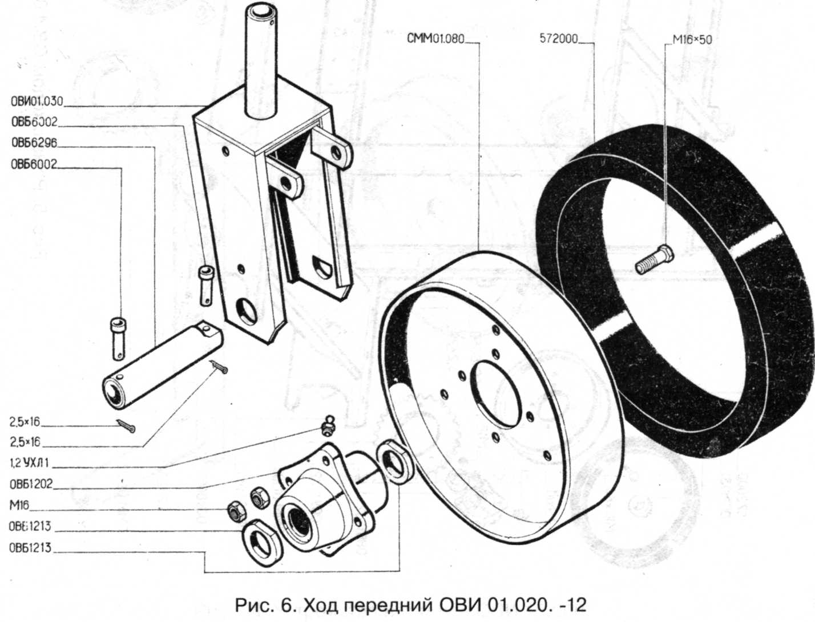

Рис. 7. ЧАСТЬ РЕШЕТНАЯ

Шифр ОКП | Обозначение | Количество | Наименование
47 7523 5065 | ОВИ 02.000 | 1 | Решетная часть
47 7523 5067 | ОВИ 02.010 | 1 | Корпус стана
47 7523 5068 | ОВИ 02.010-01 | 1 | Корпус стана
47 7523 5077 | ОВИ 02.080 | 4 | Кассета
47 7523 5083 | ОВИ 02.150 | 1 | Механизм очистки
47 7523 5972 | ОВИ 02.250 | 1 | Контрпривод
47 7523 5559 | ОВИ 02.502 | 16 | Накладка
47 7522 2711 | ОВБ 9034 | 8 | Пружина
47 7523 5082 | ОВИ 02.140 | 1 | Вал эксцентриковый
 | М8Х30 | 32 | Болт
 | М8 | 32 | Гайка
 | 8.65Г | 32 | Шайба

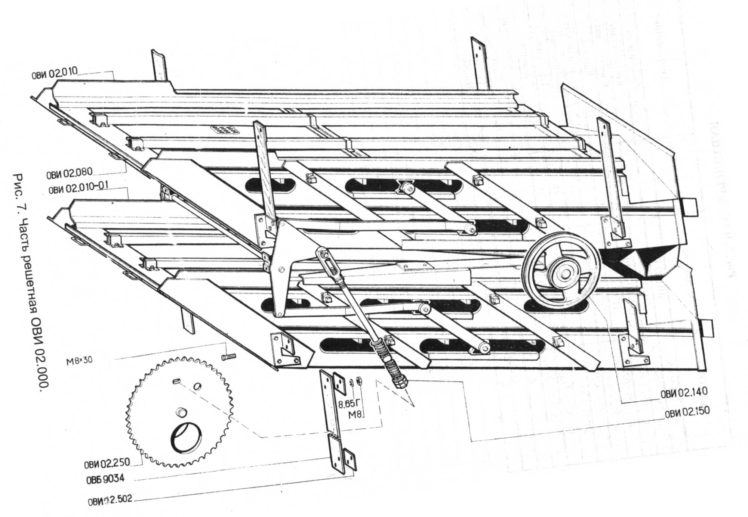

Рис. 8 КОРПУС СТАНА
Шифр ОКП | Обозначение | Количество | Наименование
47 7523 5067 | ОВИ 02.010 | 1 | Корпус стана
 | ОВИ 02.110 | 1 | Опора
47 7523 5071 | ОВИ 02.030 | 1 | Боковина
47 7523 5072 | ОВИ 02.030-01 | 1 | Боковина
47 7523 5074 | ОВИ 02.050 | 1 | Дно
47 7523 5075 | ОВИ 02.060 | 1 | Течка
47 7523 5079 | ОВИ 02.100 | 1 | Стенка
47 7523 5105 | ОВИ 02.417 | 1 | Уголок
47 7523 5122 | ОВИ 02.001 | 1 | Планка
47 7522 3169 | ОВБ 1261 | 4 | Кулачок
47 7522 2390 | ОВБ 4474 | 2 | Кронштейн
47 7522 2391 | ОВБ 4475 | 2 | Кронштейн
47 7523 2360 | ОСД 4603 | 2 | Опора
47 7522 2486 | ОВБ 4746 | 8 | Шайба
47 7523 2291 | ОСД 4407 | 1 | Щиток
 | Ml 0X25 | 16 | Болт
 | ВМ6Х12 | 30 | Винт
 | ВМ6Х16 | 12 | Винт
 | М6 | 46 | Гайка
 | М10 | 16 | Гайка
 | 6 | 38 | Шайба
 | 6.65Г | 46 | Шайба
 | 10.65Г | 16 | Шайба

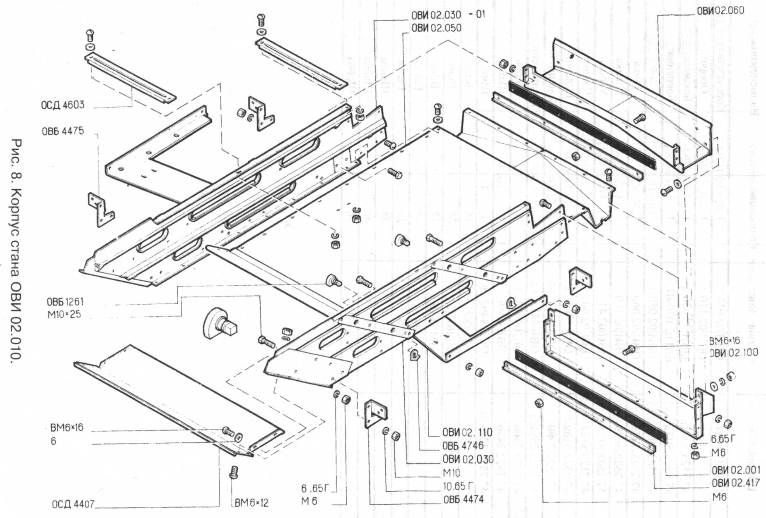

Рис. 10. КОРПУС СТАНА
Шифр ОКП | Обозначение | Количество | Наименование
47 7523 5067 | ОВИ 02.010-01 | 1 | Корпус стана
47 7523 5071 | ОВИ 02.030 | 1 | Боковина
47 7523 5072 | ОВИ 02.030-01 | 1 | Боковина
47 7523 5075 | ОВИ 02.060 | 1 | Течка
47 7523 5079 | ОВИ 02.100 | 1 | Стенка
47 7523 5094 | ОВИ 02.402 | 1 | Опора
47 7523 5095 | ОВИ 02.402-01 | 1 | Опора
47 7523 5105 | ОВИ 02.417 | 1 | Уголок
47 7523 5122 | ОВИ 02.001 | 1 | Планка
47 7522 2142 | ОВБ 59-1-3 | 1 | Дно
47 7522 3169 | ОВБ 1261 | 4 | Кулачок
47 7522 2390 | ОВБ 4474 | 2 | Кронштейн
47 7522 2391 | ОВБ 4475 | 2 | Кронштейн
47 7522 2486 | ОВБ 4746 | 8 | Шайба
47 7523 2291 | ОСД 4407 | I | Щиток
47 7523 2360 | ОСД 4603 | 2 | Опора
 | Ml 0X25 | 16 | Болт
 | М6Х!2 | 4 | Болт
 | ВМ6Х12 | 30 | Винт
 | ВМ6Х16 | 12 | Винт
 | Мб | 46 | Гайка
 | М10 | 16 | Гайка
 | 6 | 36 | Шайба
 | 6.65 Г | 46 | Шайба
 | 10.65Г | 16 | Шайба

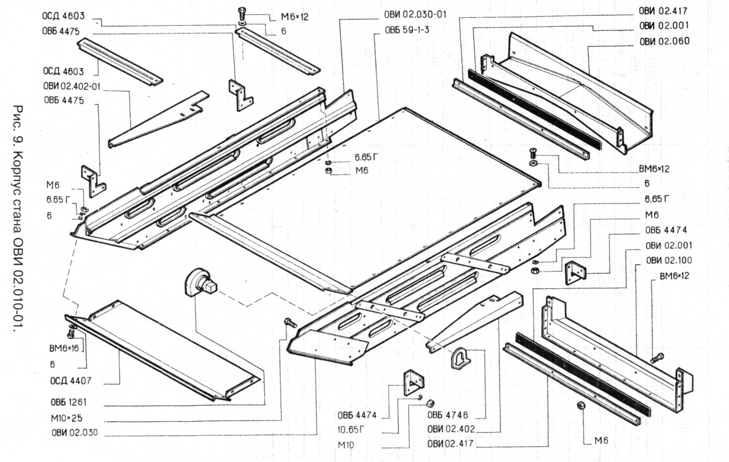

Рис. 10 КАССЕТА
Шифр ОКП | Обозначение | Количество | Наименование
47 7523 5077 | ОВИ 02.080 | 1 | Кассета
47 7523 5078 | ОВИ 02.090 | 1 | Поперечина
47 7522 3226 | ОВБ 59-2-1 | 1 | Поперечина
47 7522 3227 | ОВБ 59-2-2 | I | Поперечина
47 7522 3225 | ОВБ 59-2-4 | 2 | Рейка прижимная
47 9173 6536 | Н133.01.006 | 2 | Уголок
 | М8 | 2 | Гайка
 | 8.65Г | 2 | Шайба
 | 8 | 2 | Шайба

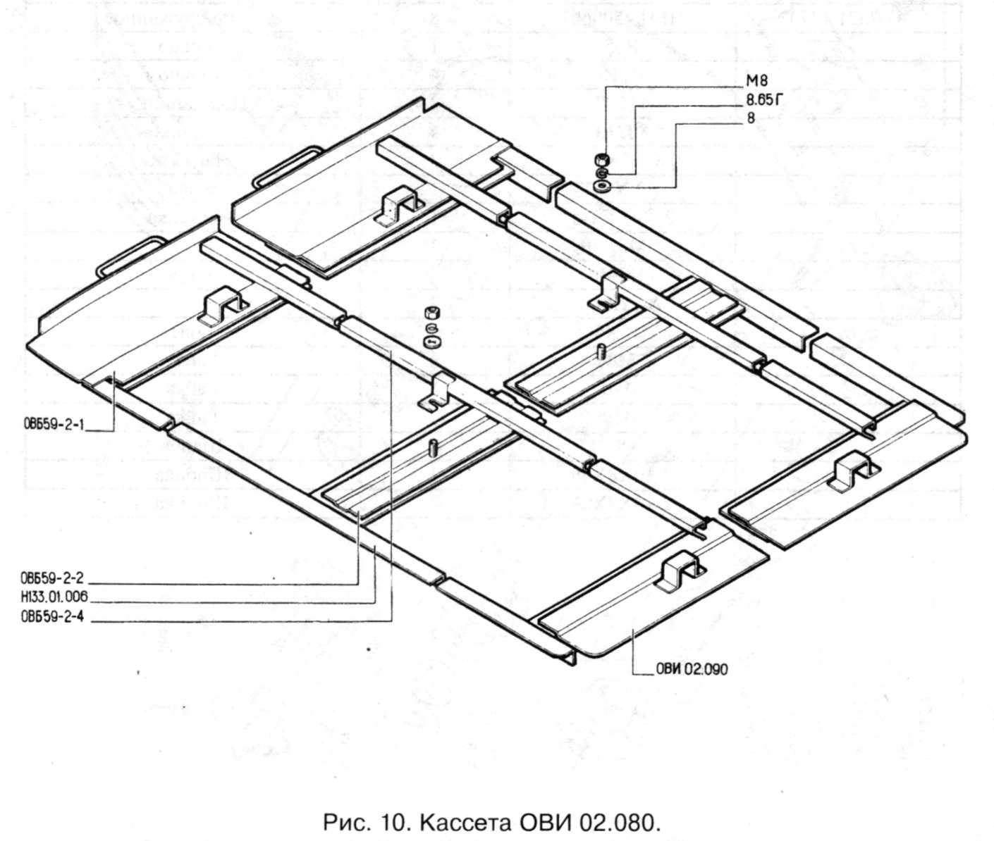

Рис. 11 ВАЛ ЭКСЦЕНТРИКОВЫЙ
Шифр ОКП | Обозначение | Количество | Наименование
47 7523 5082 | ОВИ 02.140 | 1 | Вал эксцентриковый
47 7523 5080 | ОВИ 02.101 | 1 | Шкив
47 7523 5113 | ОВИ 02.601 | 1 | Вал
47 7522 3072 | ОВБ 1256 | 4 | Эксцентрик
47 7522 3160 | ОВБ 6335-01 | 5 | Винт
47 7521 4246 | ЗАВ-10.55.104 | 4 | Головка шатуна
47 7521 4249 | ЗАВ-10.55.902 | 4 | Шатун
47 7521 6197 | ЗВТ 02.401 | 1 | Шайба специальная
47 9188 4042 | Н026.059 | 2 | Корпус подшипника
47 9188 4108 | Н026.164 | 1 | Крышка подшипника
47 9188 4154 | Н026.505 | 1 | Кольцо распорное
47 9188 4143 | Н026.227-01 | 7 | Крышка подшипника
47 7521 1272 | НЕЙ 2.00.401 | 8 | Накладка
47 7521 1273 | НЕН 1500601 | 8 | Кольцо пружинное
 | В35 | 1 | Кольцо
 | В110 | 4 | Кольцо
 | 11207 | 2 | Подшипник
 | 80212 | 4 | Подшипник
 | 1-2-35X58-1 | 3 | Манжета
 | 1.2.Ухл1 | 1 | Масленка
 | 2.2.45.Ухл1 | 1 | Масленка
 | М8Х30 | 1 | Болт
 | М8Х40 | 4 | Болт
 | Ml 2X45 | 4 | Болт
 | М12Х50 | 12 | Болт
 | М8 | 4 | Гайка
 | М10 | 5 | Гайка
 | M12 | 40 | Гайка
 | 8 | 8 | Шайба
 | 2-10X8X56 | 1 | Шпонка
 | 2-10X8X63 | 4 | Шпонка

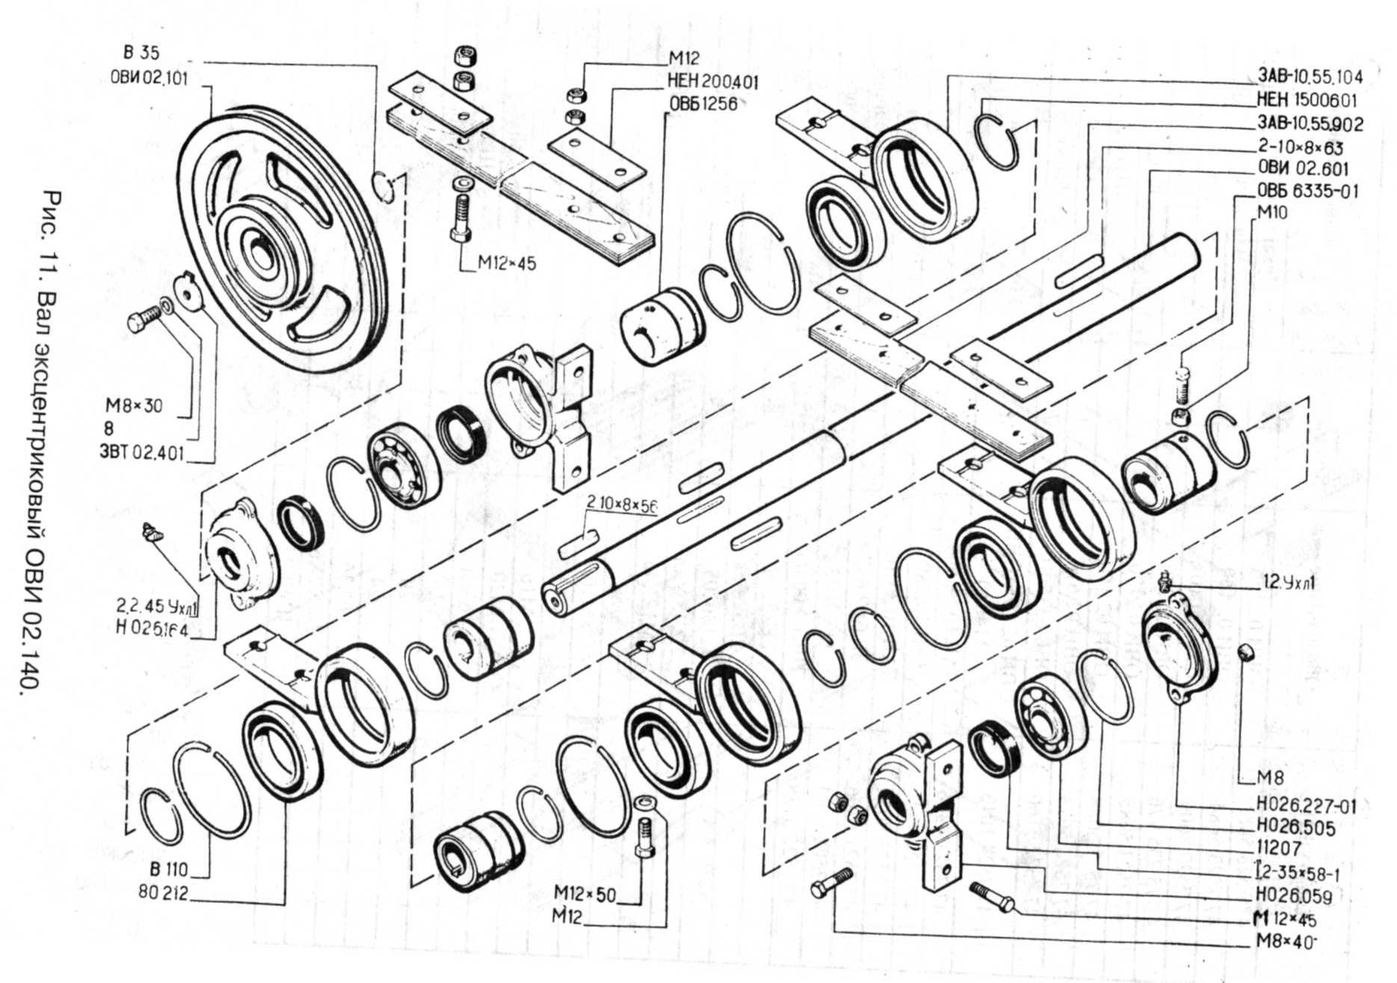

Рис. 12. МЕХАНИЗМ ОЧИСТКИ РЕШЕТ
Шифр ОКП | Обозначение | Количество | Наименование
47 7523 5083 | ОВИ 02.150 | 1 | Механизм очистки решет
47 7523 5084 | ОВИ 02.160 | 1 | Вал привода щеток
47 7523 8609 | ЙЕН 43.010А | 1 | Втулка
4 775 235 976 | ОВИ 02.270 | 1 | Шток
47 7523 5085 | ОВИ 02.170 | 1 | Рычаг
47 7523 5088 | ОВИ 02.190 | 2 | Шатун
47 7523 5973 | ОВИ 02.616 | 1 | Ось
47 7522 3160 | ОВБ 6335-01 | 7 | Винт
47 7524 1013 | ОВИ 02.103 (ОВБ 1148 А) | 1 | Головка
47 7521 4356 | ЗАВ 10.58.604 | 2 | Пружина
47 7521 4340 | ЗАВ 10.5803 | 1 | Втулка
47 7521 8055 | ЗАВ 10.33.102 | 1 | Подшипник
47 7521 6366 | ЗВТ 02.637 | 1 | Кольцо распорное
47 7521 8204 | ОС 1073 | 2 | Кольцо упорное
47 7522 3138 | ИЕН 4.00.003 | 4 | Втулка металлокерамическая
 | 2Б25.65Г | 1 | Кольцо
 | 2В52.65Г | 2 | Кольцо
 | 180205 | 2 | Подшипник
 | 2.2.45.Ухл1 | 2 | Масленка
 | Ml 2X45 | 4 | Болт
 | М8 | 34 | Гайка
 | М10 | 15 | Гайка
 | М12 | 8 | Гайка
 | М16 | 1 | Гайка
 | М20 | 1 | Гайка
 | 16.65Г | 1 | Шайба
 | 16 | 1 | Шайба
 | 20 | 1 | Шайба
 | 24 | 25 | Шайба
 | 6X36 | 1 | Штифт
 | 2-8X7X63 | 1 | Шпонка
 | ШЕЗ-25 | 5 | Шайба

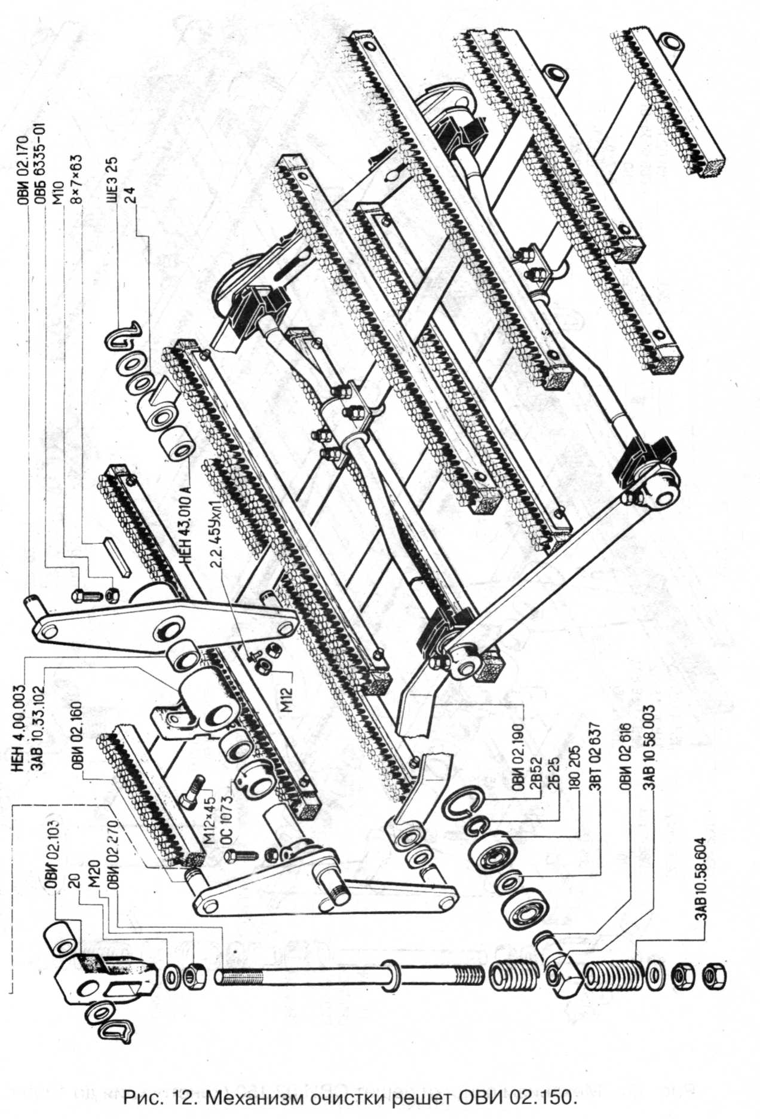

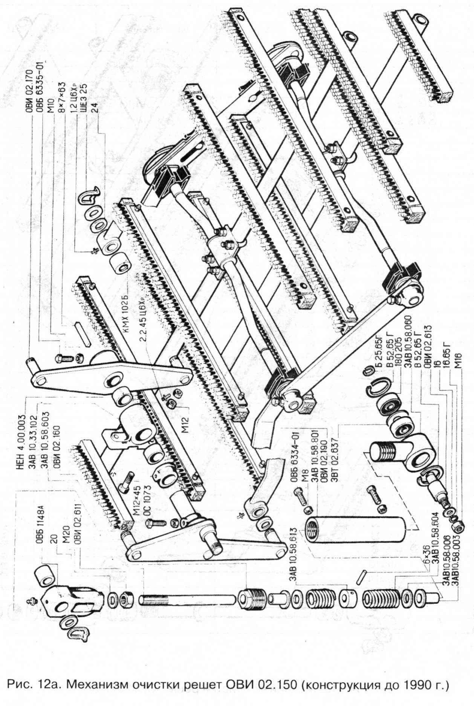

Рис.13 МЕХАНИЗМ ОЧИСТКИ РЕШЕТ
Шифр ОКП | Обозначение | Количество | Наименование
47 7523 5083 | ОВИ 02.150 | 1 | Механизм очистки решет
47 7523 5089 | ОВИ 02.190-01 | 1 | Шатун
47 7522 2134 | ОВБ 57-7 | 4 | Вал коленчатый
47 7522 2195 | ОВБ 81 | 4 | Гайка
47 7522 3117 | ОВБ 6304 | 4 | Втулка
47 7522 3160 | ОВБ 6335-01 | 7 | Винт)
47 7522 3060 | ОВБ 0186 | 8 | Ползун
47 7523 5930 | ОВИ 02.414 | 4 | Накладка
47 7523 2439 | ОСД 5188 | 4 | Регулятор
47 7521 8205 | ОС 1077 | 4 | Кольцо
 | 2Г-04-25-30-920 | 12 | Щетка
47 7523 5925 | ОВИ 02.240 | 4 | Щеткодержатель
47 7521 8059 | ЗАВ-10.33.409 | 2 | Планка
47 7521 8198 | ЗАВ-10.33.411 | 2 | Планка
47 7521 1270 | ВЛ 4067А | 4 | Шайба
47 7521 1271 | ВЛ 4068А | 4 | Шайба
47 8232 0114 | KMX 102Б | 1 | Втулка металлокерамическая
47 7521 6280 | ЗВТ 02.503 | 8 | Хомут
47 7521 6863 | ЗВТ 86.401 | 8 | Стопор
 | М8Х25 | 8 | Болт
 | 1.2.Ухл1 | 1 | Масленка
 | М8Х30 | 4 | Болт
 | Ml 0X30 | 8 | Винт
 | ВМ6Х35 | 36 | Винт
 | Мб | 36 | Гайка
 | М8 | 16 | Гайка
 | М10 | 15 | Гайка
 | 6.65 Г | 36 | Шайба
 | 10.65Г | 8 | Шайба
 | 10 | 8 | Шайба
 | 24 | 25 | Шайба
 | 4X36 | 12 | Шплинт

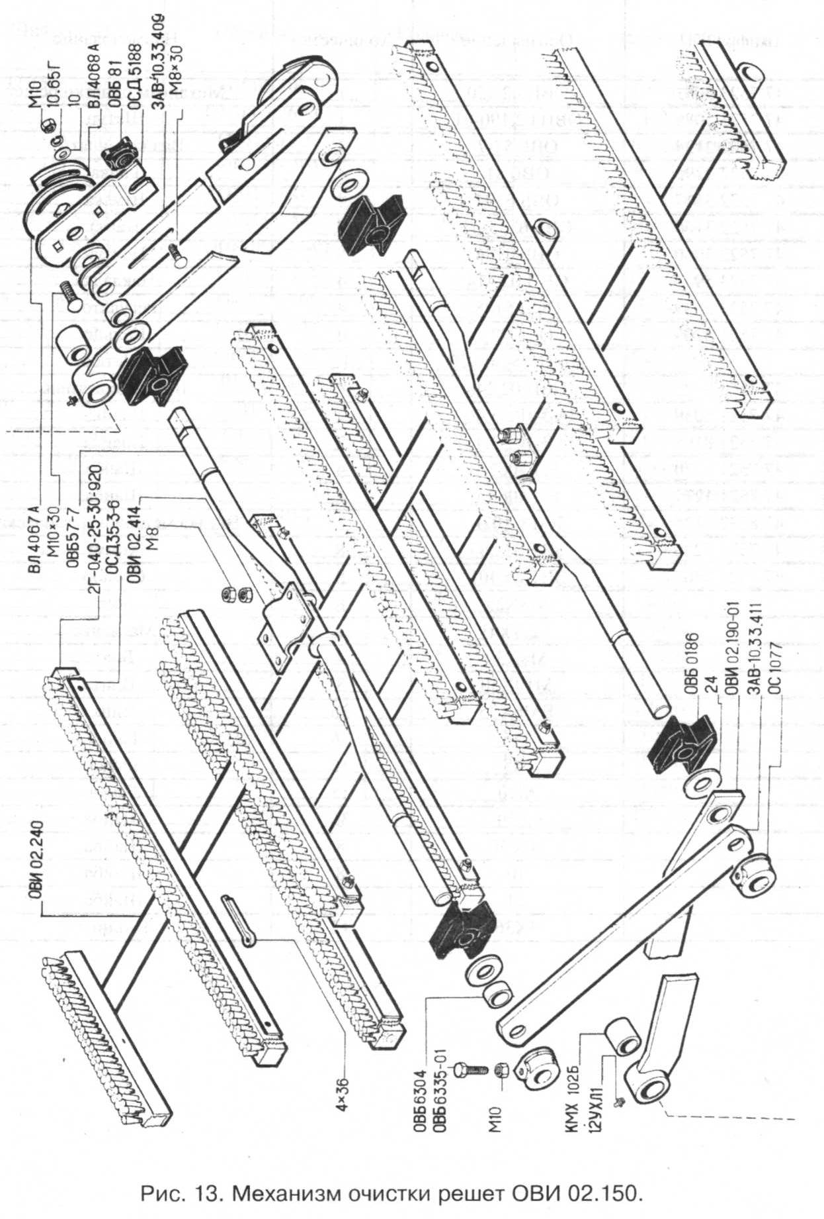

Рис.14. ПРИВОД

Шифр ОКП | Обозначение | Количество | Наименование
 | ОВИ 02.250 | 1 | Привод
 | ОВИ 02.260 | 1 | Звездочка
47 7523 5081 | ОВИ 02.102 | 1 | Корпус подшипника
47 7523 5120 | ОВИ 02.801 | 1 | Втулка
 | ВЗО | 1 | Кольцо
 | В62 | 2 | Кольцо
 | 180206 | 2 | Подшипник
 | М10Х80 | 4 | Болт
 | М10 | 4 | Гайка
 | 10.65Г | 4 | Шайба
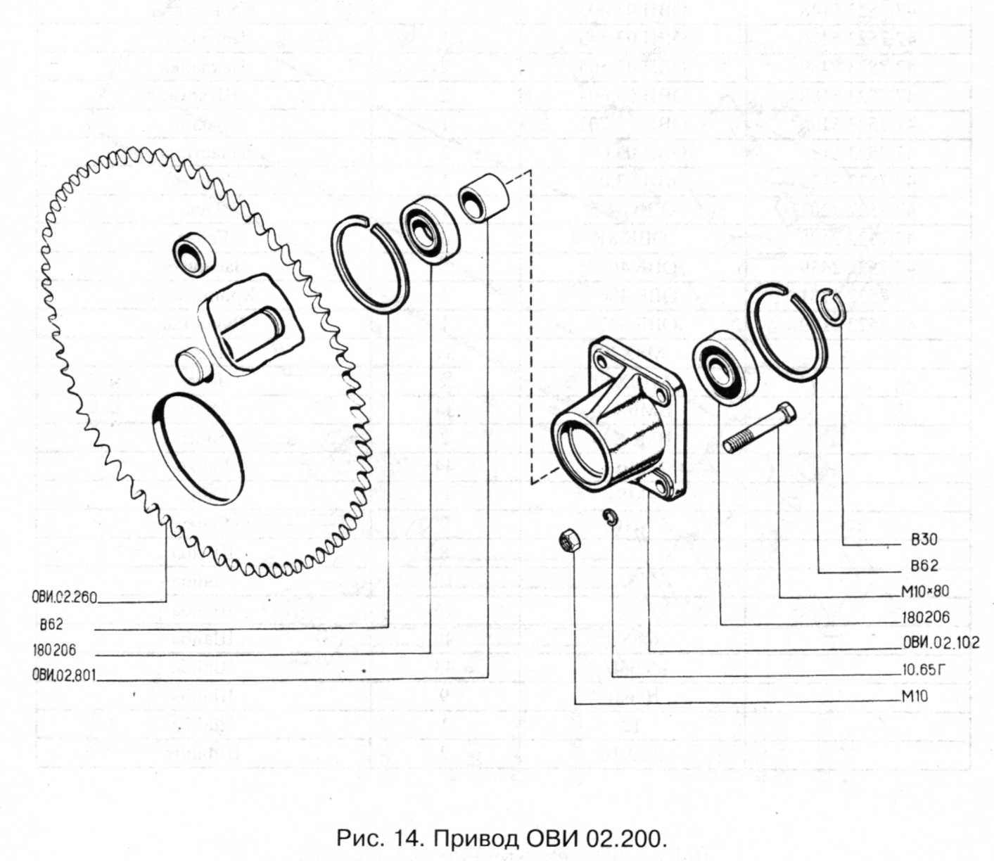

Рис. 15 ВОЗДУШНАЯ ЧАСТЬ

Шифр ОКП | Обозначение | Количество | Наименование
47 7523 5121 | ОВИ 03.000 | 1 | Аспирация
47 7523 5124 | ОВИ 03.010 | 1 | Камера приемная
47 7523 5130 | ОВИ 03.080 | 1 | Кронштейн
47 7523 5131 | ОВИ 03.090 | 1 | Воздуховод
47 7523 5133 | ОВИ 03.110 | 1 | Вентилятор
47 7523 5136 | ОВИ 03.140 | 1 | Кольцо
47 7523 5137 | ОВИ 03.150. |  | Труба
47 7523 5141 | ОВИ 03.190. | 1 | Пылеотделитель
47 7523 5142 | ОВИ 03.200 | 1 | Лоток
47 7523 5144 | ОВИ 03.220 | 1 | Переходник
47 7523 5546 | ОВИ 03.230 | 1 | Труба
47 7523 5547 | ОВИ 03.240 | 1 | Носок
47 7523 5148 | ОВИ 03.403 | 1 | Кронштейн
47 7523 5476 | ОВИ 03.443 | 1 | Накладка
47 7523 5489 | ОВИ 03.504 |  | Накладка
47 7523 5188 | ОВИ 03.604 |  | Штанга
47 7523 5196 | ОВИ 03.701 | 1 | Уголок
47 7523 5122 | ОВИ 03.001 |  | Пластина
47 7523 5123 | ОВИ 03.002 | 1 | Фартук
47 7522 3203 | ОВБ 64-5 | 1 | Ось
47 7522 2195 | ОВБ-81 |  | Гайка
47 7522 2439 | ОВБ 4677 | 1 | Заслонка
47 7522 3181 | ОВБ 4863 | 1 | Кронштейн
47 7522 3149 | ОВБ 6320 | 1 | Рукоятка
 | М8Х20 | 31 | Болт
 | Ml 0X30 | 9 | Болт
 | ВМ6Х16 | 34 | Винт
 | ВМ6Х30 | 2 | Винт
 | Мб | 44 | Гайка
 | М8 | 43 | Гайка
 | М10 | 9 | Гайка
 | 6 | 8 | Шайба
 | 8 | 18 | Шайба
 | 10 | 16 | Шайба
 | 6.65 Г | 40 | Шайба
 | 8.65Г | 43 | Шайба
 | 10.65Г | 9 | Шайба
 | 12 | 1 | Шайба
 | 2.5X16 | 2 | Шплинт

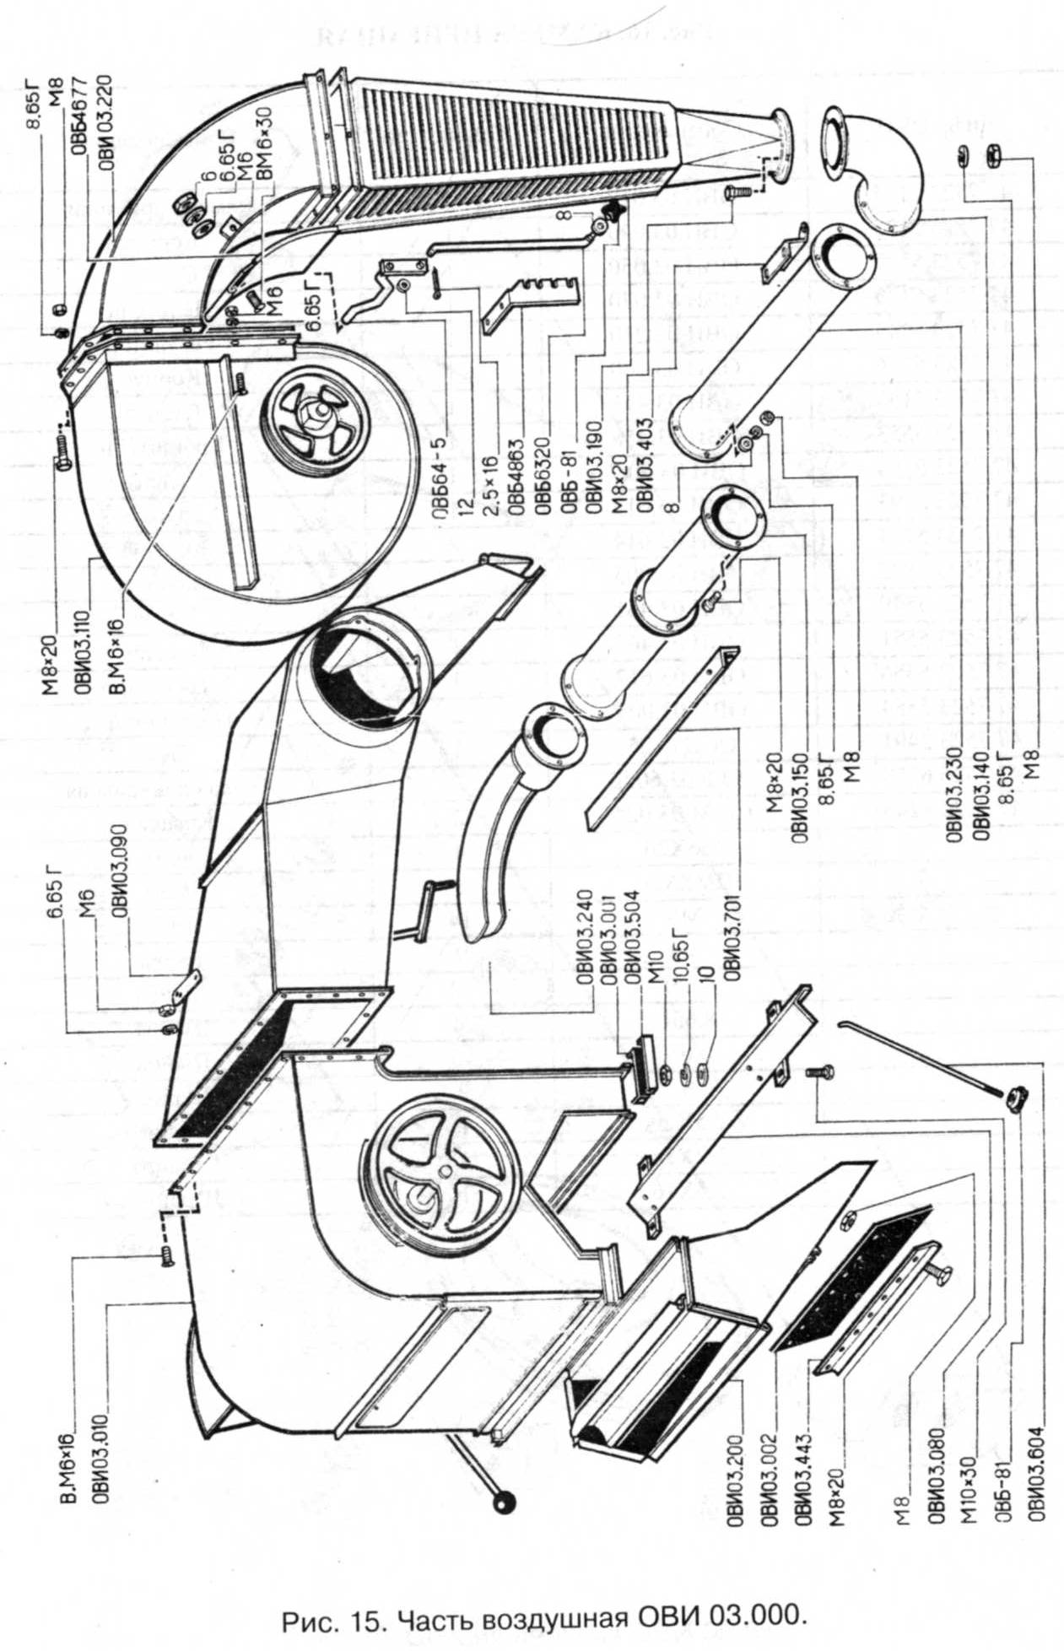
Рис. 16 КАМЕРА ПРИЕМНАЯ
Шифр ОКП | Обозначение | Количество | Наименование
47 7523 5124 | ОВИ 03.010 | 1 | Камера приемная
47 7523 5125 | ОВИ 03.020 | 1 | Корпус
47 7523 5127 | ОВИ 03.050 | 1 | Стенка
47 7523 5129 | ОВИ 03.070 | 1 | Делитель
47 7523 5143 | ОВИ 03.210 | 1 | Регулятор
47 7523 5126 | ОВИ 03.240 | 1 | Корпус
47 7523 5153 | ОВИ 03.411 | 1 | Стенка
47 7523 5553 | ОВИ 03.458 | 1 | Кронштейн
47 7523 5184 | ОВИ 03.50.7 | 1 | Штанга
47 7523 5193 | ОВИ 03.612 | 1 | Ось
47 7523 5194 | ОВИ 03.614 |  | Крючок
47 7523 5882 | ОВИ 03.003 | 1 | Маховик
47 7523 5549 | ОВИ 03.461 | 1 | Петля
47 7523 5551 | ОВИ 03,462 | 1 | Клапан
47 7523 5556 | ОВИ 03.617 | 1 | Торсион
47 7523 5554 | ОВИ 03.004 |  | Подшипник
47 7523 2491 | ОСД 6193 | 1 | Ось
47 7526 6158 | ОВФ 03.602Б | 1 | Гайка специальная
47 7522 4243 | СММ 03.024 | 2 | Крышка
 | М6Х20 | 4 | Болт
 | ВМ8Х20 | 3 | Винт
 | Мб | 14 | Гайка
 | М8 | 9 | Гайка
 | 6.65Г | 12 | Шайба
 | 8.65Г | 21 | Шайба
 | 6 | 15 | Шайба
 | 8 | 9 | Шайба
 | 2,5X20 | 1 | Шплинт
 | 3,2X20 | 1 | Шплинт
 | 2,5X16 | 1 | Шплинт

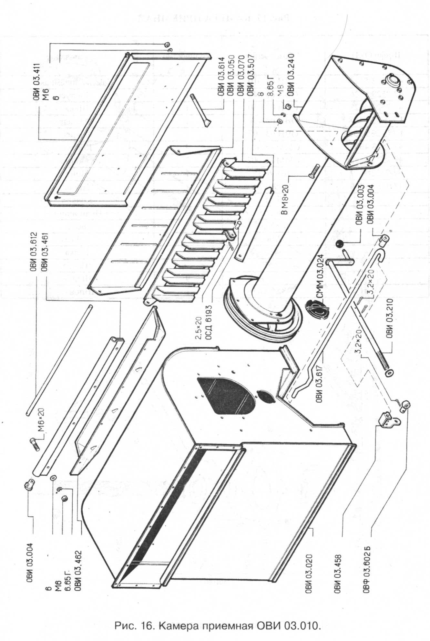

Рис. 17 КАМЕРА ПРИЕМНАЯ
Шифр ОКП | Обозначение | Количество | Наименование
47 7523 5124 | ОВИ 03.010 | 1 | Камера приемная
47 7523 5126 | ОВИ 03.040 | 1 | Корпус
47 7523 5128 | ОВИ 03.060 | 1 | Шнек
4 775 235 148 | ОВИ 03.404 | 1 | Фланец
4 775 235 152 | ОВИ 03.407 | 1 | Фланец
47 7523 4606 | СММ 08.403 | 4 | Корпус
47 7522 4565 | СММ 08.002 | 2 | Обойма
47 7522 3(59 | ОВБ 6335 | 1 | Винт
47 9283 7276 | Н209017А | 1 | Шкив
 | Б-25 | 1 | Кольцо
 | 180205 | 2 | Подшипник
 | М8Х20 | 6 | Болт
 | М8 | 11 | Гайка
 | М10 | 1 | Гайка
 | 8.65Г | 23 | Шайба
 | 8 | 9 | Шайба
 | 2-8X7X63 | 1 | Шпонка

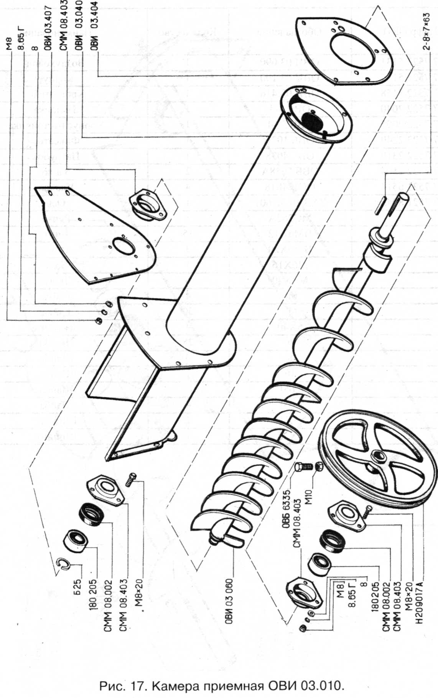
Рис. 18. ВОЗДУХОВОД
Шифр ОКП | Обозначение | Количество | Наименование
47 7523 5131 | ОВИ 03.090 | 1 | Воздуховод
47 7523 5132 | ОВИ 03.100 | 1 | Корпус
47 7522 5158 | ОВИ 03.416 | 1 | Кронштейн
47 7522 2040 | ОВБ 4-3 | 1 | Заслонка
47 7522 2095 | ОВБ 52-1 | 1 | Корпус отстойника
47 7522 2249 | ОВБ 1026 | 1 | Фиксатор
47 7522 2319 | ОВБ 4078 | 1 | Патрубок
47 7522 2504 | ОВБ 5038А | 2 | Ушко
47 7521 6514 | ОСУ 4018 | 4 | Клапан
47 7521 8045 | ЗАВ 10.32.601 | 1 | Ось
 | МС562А | 1 | Ручка
 | ВМ6Х12 | 15 | Винт
 | ВМ6Х20 | 3 | Винт
 | М6Х16 | 1 | Болт
 | М8Х20 | 6 | Болт
 | Мб | 4 | Гайка
 | М8 | 30 | Гайка
 | 6X40 | 4 | Заклепка
 | 6 | 25 | Шайба
 | 8 | 6 | Шайба
 | 16 | 1 | Шайба
 | 6.65Г | 18 | Шайба
 | 8.65Г | 4 | Шайба
 | 2,5X16 | 2 | Шплинт
 | 4X28 | 1 | Шплинт

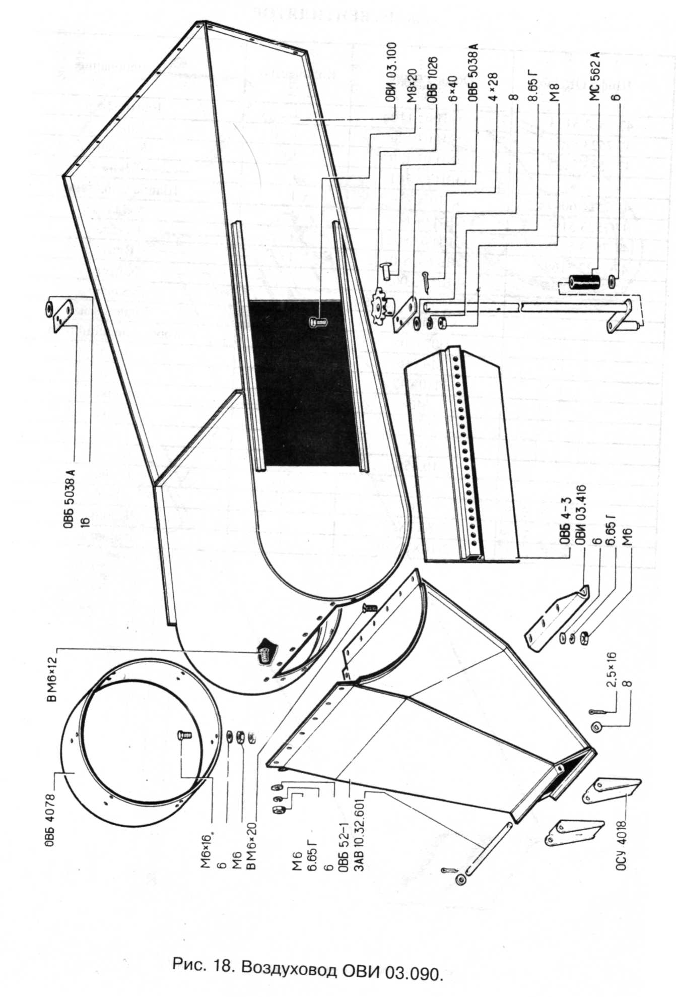

Рис. 19 ВЕНТИЛЯТОР
Шифр ОКП | Обозначение | Количество | Наименование
47 7523 5133 | ОВИ 03.110 | 1 | Вентилятор
47 7523 5134 | ОВИ 03.120 | 1 | Кожух
47 7523 5135 | ОВИ 03.130 | 1 | Крылач
 | ОВИ 03.101 | 1 | Шкив
47 7521 6047 | ЗВТ 01.419 | 1 | Шайба стопорная
47 7523 5190 | ОВИ 03.606 | 1 | Вал
47 7523 5478 | ОВИ 03.802 | 1 | Втулка
47 7522 3160 | ОВБ 6335-01 | 1 | Винт
47 7523 5866 | ОВИ 03.005 | 1 | Хомут
 | В72 | 2 | Кольцо
 | 180207 | 2 | Подшипник
 | Н027505 | 1 | Корпус подшипника
 | М6Х16 | 6 | Болт
 | Ml 0X45 | 4 | Болт
 | Мб | 12 | Гайка
 | М10 | 9 | Гайка
 | М20 | 2 | Гайка
 | 10.65Г | 4 | Шайба
 | 6 | 6 | Шайба
 | 20 | 1 | Шайба
 | 2-8X7X50 | 1 | Шпонка
 | 2-10X8X70 | 1 | Шпонка

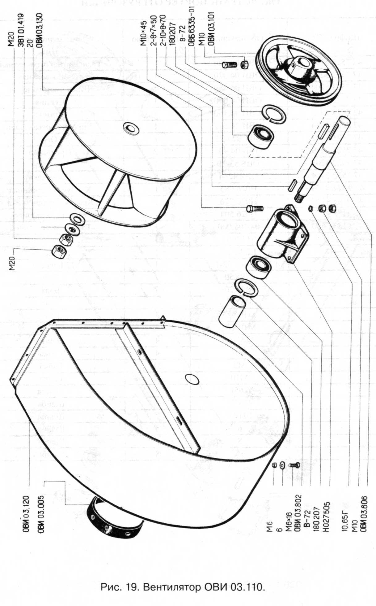

Рис. 20 ТРАНСПОРТЁР ОТГРУЗОЧНЫЙ
Шифр ОКП | Обозначение | Количество | Наименование
47 7523 5199 | ОВИ 04.000 | 1 | Транспортер отгрузочный
47 7523 5201 | ОВИ 04.020 | 1 | Секция верхняя
47 7523 5204 | ОВИ 04.080 | 1 | Шнек чистого зерна
47 7523 5205 | ОВИ 04.090 | 1 | Секция
47 7523 5953 | ОВИ 04.160 | 1 | Крыша
47 7523 5234 | ОВИ 04.501 | 1 | Упрочняющая деталь
47 7521 6362 | ЗВТ 02.632 | 1 | Ось
47 7523 5479 | ОВИ 04.901 |  | Прокладка
47 7522 3205 | ОВБ 53-10 | 1 | Патрубок
47 7522 2354 | ОВБ 4264 |  | Прокладка
47 9.188 4057 | Н026.085 | 1 | Корпус подшипника
47 9188 4142 | Н026.226 | 1 | Крышка подшипника
47 9188 4153 | Н026.504 | 1 | Кольцо распорное
47 9183 5630 | 08.105.000 | 1 | Транспортер цепной
 | 11206 | 1 | Подшипник
 | 1.2.УХл1 | 1 | Масленка
 | 1.1-30X52-1 | 1 | Манжета
 | М8Х50 | 2 | Болт
 | М8Х20 | 7 | Болт
 | М8Х25 | 9 | Болт
 | М10X25 | 7 | Болт
 | Ml 0X70 | 2 | Болт
 | М6Х20 | 4 | Болт
 | Мб | 4 | Гайка
 | М8 | 31 | Гайка
 | М10 | 11 | Гайка
 | 6.65Г | 4 | Шайба
 | 8.65Г | 5 | Шайба
 | 10.65Г | 7 | Шайба
 | 6 | 4 | Шайба
 | 8 | 8 | Шайба
 | 10 | 8 | Шайба

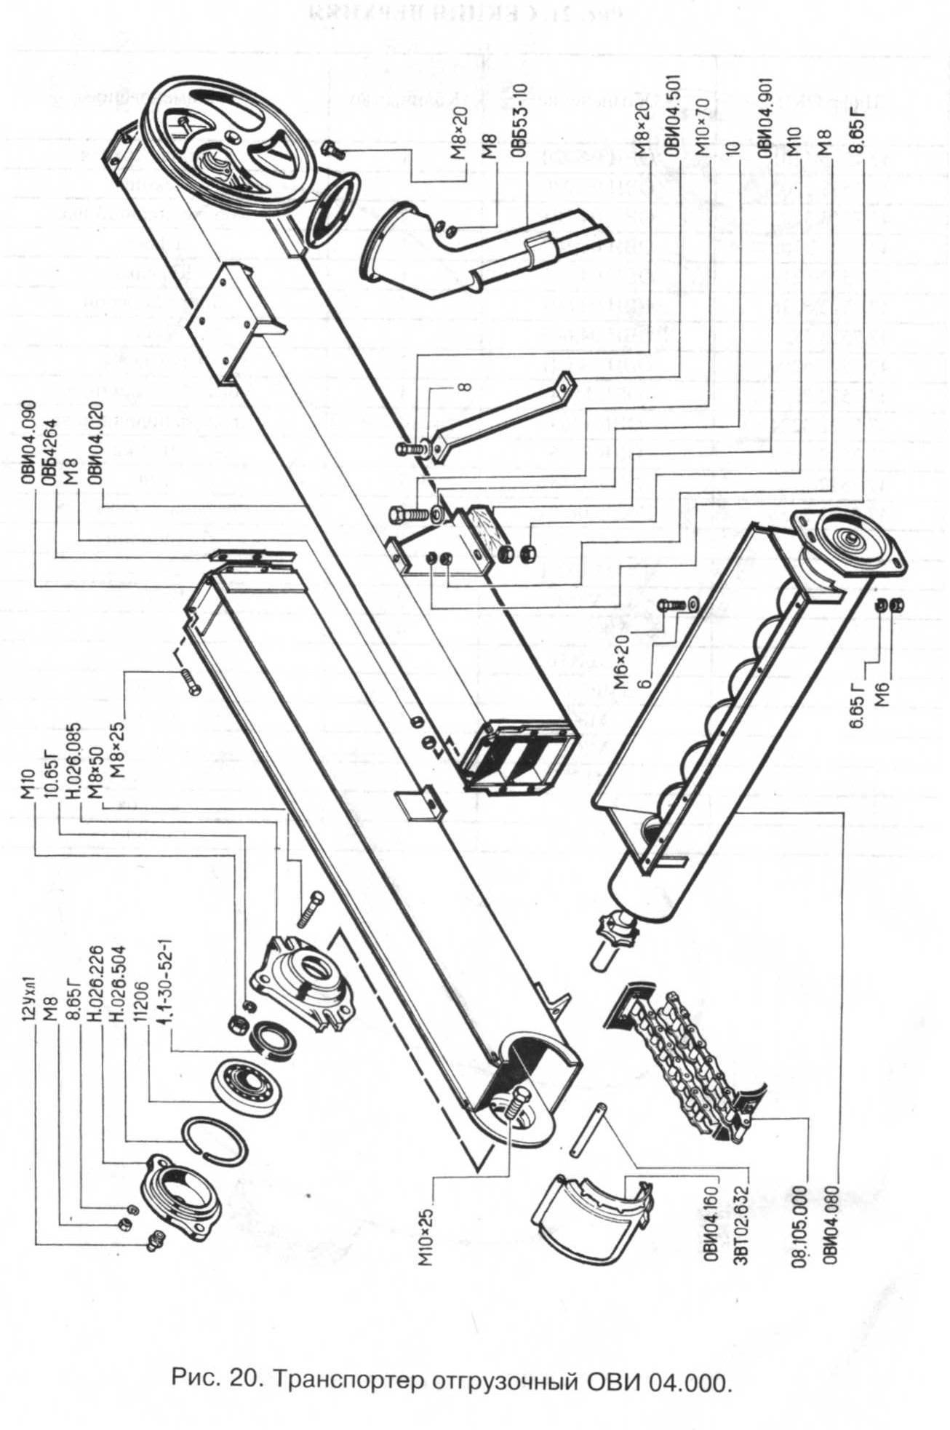

Рис. 21 СЕКЦИЯ ВЕРХНЯЯ
Шифр ОКП | Обозначение | Количество | Наименование
47 7523 5201 | ОВИ 04.020 | 1 | Секция верхняя
47 7523 5202 | ОВИ 04.030 | 1 | Секция
47 7523 5207 | ОВИ 04.101 | 2 | Корпус подшипника
47 7523 5208 | ОВИ 04.102 | 1 | Шкив
47 7523 5212 | ОВИ 04.401 | 1 | Крышка
47 7523 5236 | ОВИ 04.601 | 2 | Болт натяжной
47 7523 5237 | ОВИ 04.602 | 1 | Вал
47 7523 5200 | ОВИ 04.001 | 2 | Прокладка
47 7522 2271 | ОВБ 1154 | 1 | Крышка подшипника
• 47 7522 3224 | ОВБ 1264 | 1 | Крышка подшипника
47 7522 2604 | ОВБ 6226 | 1 | Шпонка
47 7522 3159 | ОВБ 6335 | 1 | Винт
47 9183 2536 | Н023.206-01 | 1 | Звездочка (Z=8) ф25
 | 11205 | 2 | Подшипник
 | 1.1-25X42-1 | 3 | Манжета
 | 1.2.Ухл1 | 2 | Масленка
 | М8Х20 | 4 | Болт
 | ВМ10Х16 | 1 | Винт
 | ВМ6Х16 | 6 | Винт
 | Мб | 6 | Гайка
 | М8 | 1 | Гайка
 | М12 | 4 | Гайка
 | 6.65Г | 6 | Шайба
 | 2-8X7X70 | 1 | Шпонка

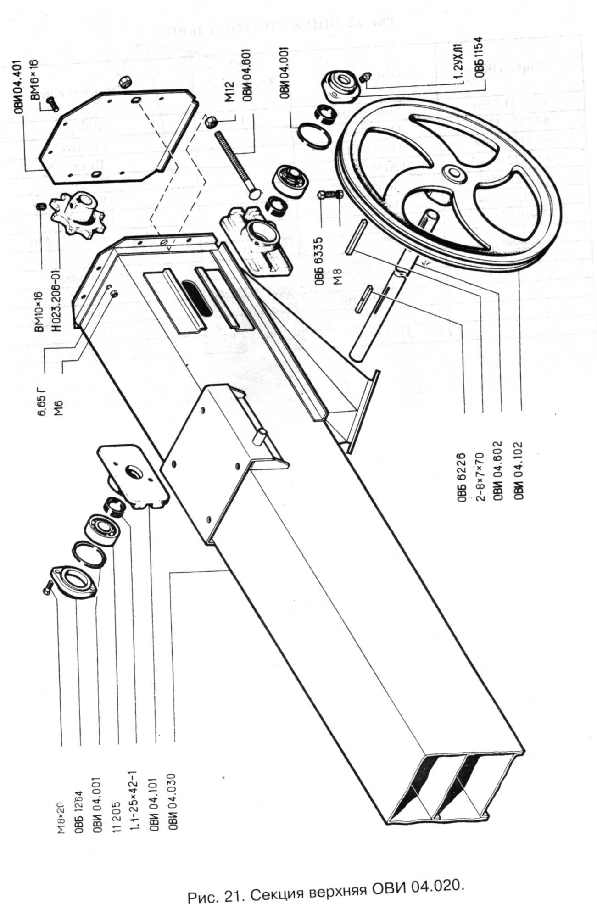
Рис. 22. ШНЕК ЧИСТОГО ЗЕРНА

Шифр ОКП | Обозначение | Количество | Наименование
47 7523 5204 | ОВИ 04.080 | 1 | Шнек
47 7523 5206 | ОВИ 04.100 | 1 | Корпус
47 7523 5209 | ОВИ 04.110 | 1 | Шнек
47 7522 4606 | СММ 08.403 |  | Корпус
47 7522 4565 | СММ 08.002 | 1 | Обойма
47 7522 2604 | ОВБ 6226 | 1 | Шпонка
47 9183 2529 | Н023.201-02 | 1 | Звездочка (Z=7) фЗО
 | 2В25.65Г | 1 | Кольцо
 | 180205 | 1 | Подшипник
 | М8Х20 | 7 | Болт
 | ВМ10Х16 | 1 | Винт
 | М8 | 31 | Гайка
 | 8.65Г | 5 | Шайба

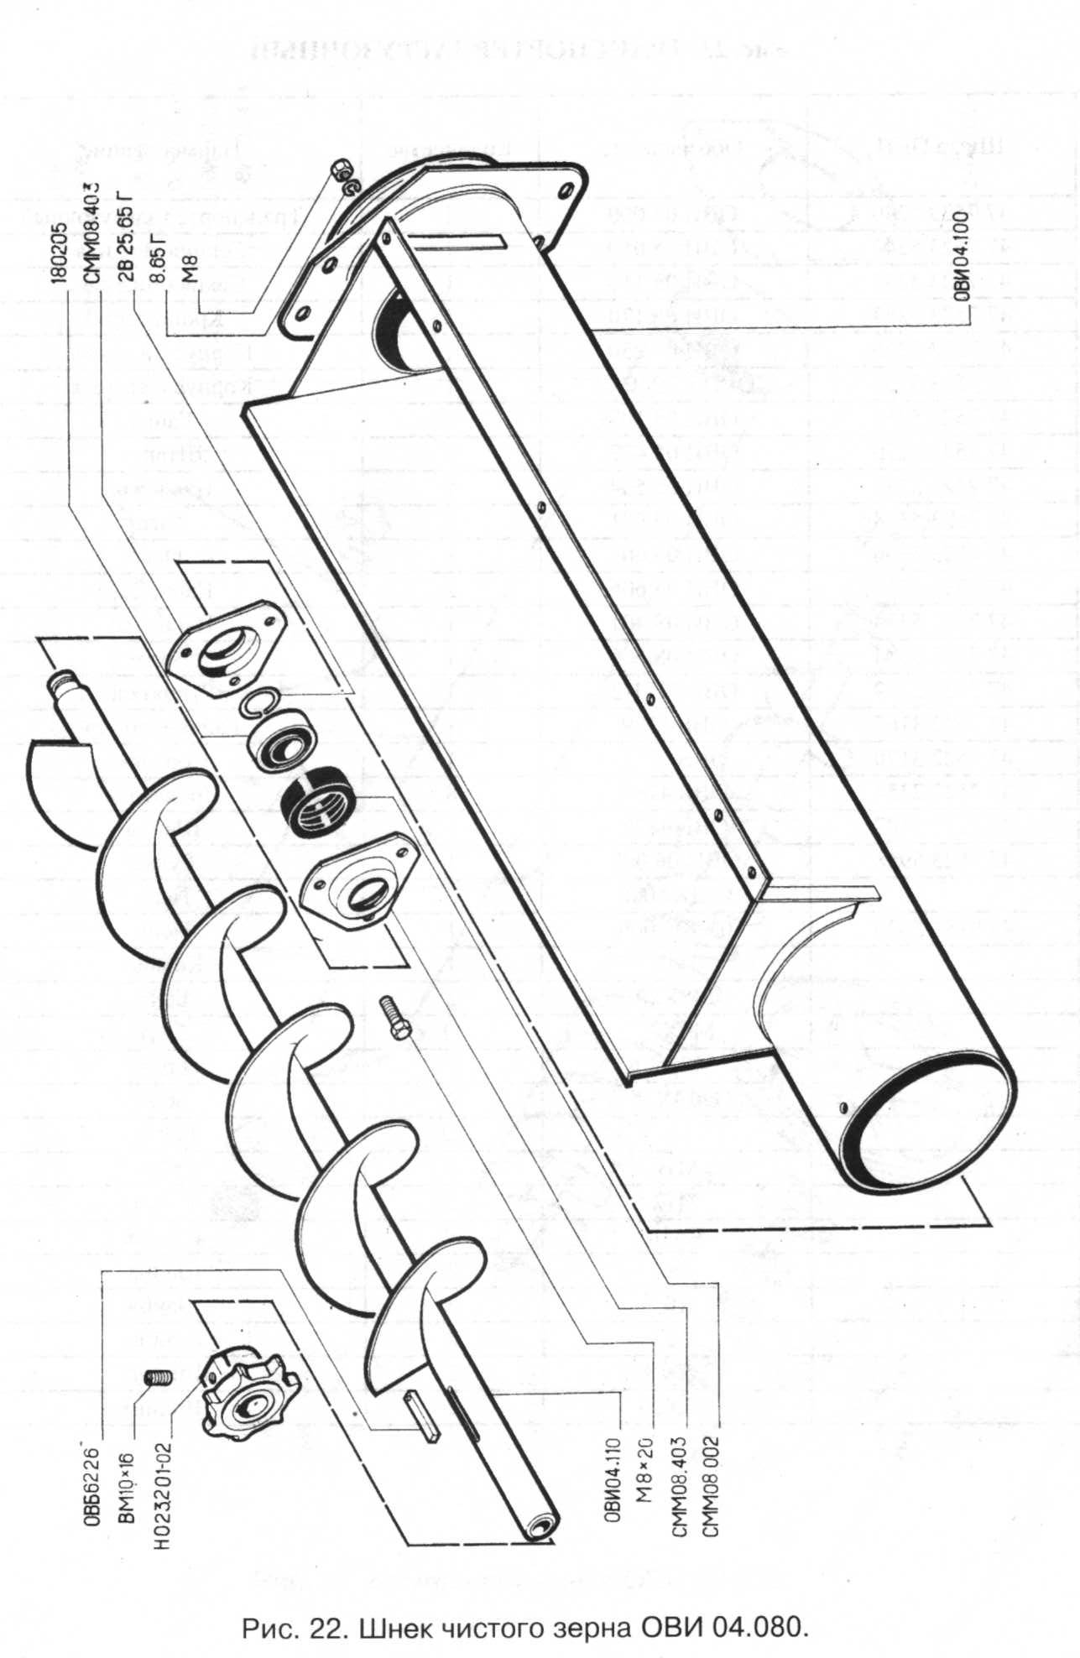

Рис. 23. ТРАНСПОРТЕР ЗАГРУЗОЧНЫЙ

Шифр ОКП | Обозначение | Количество | Наименование
47 7523 5240 | ОВИ 05.000 | 1 | Транспортер загрузочный
47 7523 5247 | ОВИ 05.010 | 1 | Секция верхняя
47 7523 5257 | ОВИ 05.110 | 1 | Секция нижняя
47 7523 5263 | ОВИ 05.170 |  | Кронштейн
47 7523 5265 | ОВИ 05.250 | 1 | Корпус питателя
47 7523 5266 | ОВИ 05.250-01 | 1 | Корпус питателя
47 7523 5256 | ОВИ 05.107 | 1 | Гайка
47 7523 5270 | ОВИ 05.402 | 1 | Штанга
47 7523 5297 | ОВИ 05.504 | 1 | Накладка
47 7523 5304 | ОВИ 05.601 | 1 | Тяга
47 7523 5306 | ОВИ 05.603 | 1 | Ось
47 7523 5519 | ОВИ 05.606 |  | Канат 2,2
47 7523 5373 | ОВИ 08.401 | 1 | Накладка
47 7523 5384 | ОВИ 08.601 | 1 | Винт
47 7522 3209 | ОВБ 5121-2 | 1 | Рукоятка.
47 7522 3167 | ОВБ 1259 | 1 | Гайка-шарнир
47 7522 3170 | ОВБ 1263 | 1 | Собачка
47 7522 2354 | ОВБ 4264 | 8 | Прокладка
47 7522 3187 | ОВБ 4877 | 1 | Шайба
47 7523 5958 | ОВИ 06.002 | 1 | Ручка
 | 01.189.000 | 1 | Цепь
47 9183 5630 | 08.105.000 | 1 | Цепь
 | В45 | 1 | Кольцо
 | М8Х20 | 2 | Болт
 | М8Х25 | 11 | Болт
 | М8Х40 | 2 | Болт
 | М10Х30 | 4 | Болт
 | М8 | 22 | Гайка
 | М10 | 8 | Гайка
 | М12 | 2 | Гайка
 | 8.65Г | 11 | Шайба
 | 8 | 2 | Шайба
 | 10 | 6 | Шайба
 | 12 | 2 | Шайба
 | 2,5X16 | 2 | Шплинт
 | 3.2X20 | 2 | Шплинт

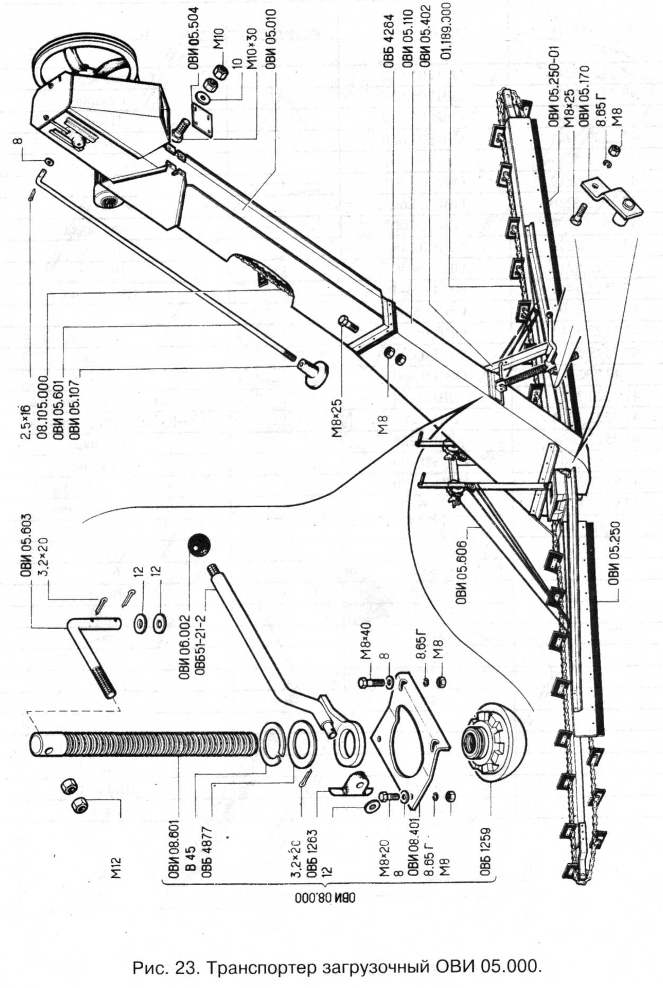

Рис. 24 СЕКЦИЯ ВЕРХНЯЯ
Шифр ОКИ | Обозначение | Количество | Наименование
47 7523 5247 | ОВИ 05.010 | 2 | Секция верхняя
47 7523 5248 | ОВИ 05.020 | 1 | Секция
47 7523 5249 | ОВИ 05.030 | 1 | Плечо
47 7523 5251 | ОВИ 05.050 | 1 | Рычаг
47 7523 5207 | ОВИ 04.101 | 2 | Корпус подшипника
47 7523 5212 | ОВИ 04.401 | 1 | Крышка
47 7523 5236 | ОВИ 04.601 | 2 | Болт натяжной
47 7523 5200 | ОВИ 04.001 | 2 | Прокладка
47 7523 5253 | ОВИ 05.102 | 1 | Шкив
47 7523 5272 | ОВИ 05.405 | 1 | Шайба
47 7523 5481 | ОВИ 05.445 | 1 | Кронштейн
47 7523 5309 | ОВИ 05.602 | 1 | Вал
47 7523 5314 | ОВИ 05.624 | 1 | Пружина
47 7523 5244 | ОВИ 05.004 | 1 | Ролик
47 7523 | ОВИ 05.007 | 1 | Кулачок
47 7522 2271 | ОВБ 1154 | 1 | Крышка подшипника
47 7522 3224 | ОВБ 1264 | 1 | Крышка подшипника
47 7522 2604 | ОВБ 6226 | 1 | Шпонка
47 9183 8707 | Н038.01.007 | 1 | Пружина
47 9183 2536 | Н023.206.01 | 1 | Звездочка (Z=8) ф25
47 9183 8701 | Н03801.001 | 1 | Кольцо упорное
 | 11205 | 2 | Подшипник
 | 1.2-25X42-1 | 3 | Манжета
 | М8Х20 | 4 | Болт
 | В.1.М6Х16 | 6 | Винт
 | В.1.М10Х16 | 1 | Винт
 | М6.5 | 6 | Гайка
 | М12.5 | 4 | Гайка
 | М16.5 | 2 | Гайка
 | 6.65Г | 6 | Шайба
 | 8 | 1 | Шайба
 | 16 | 1 | Шайба
 | 20 | 1 | Шайба
 | 2,5X20 | 2 | Шплинт
 | 1.2.Ухл1 | 1 | Масленка

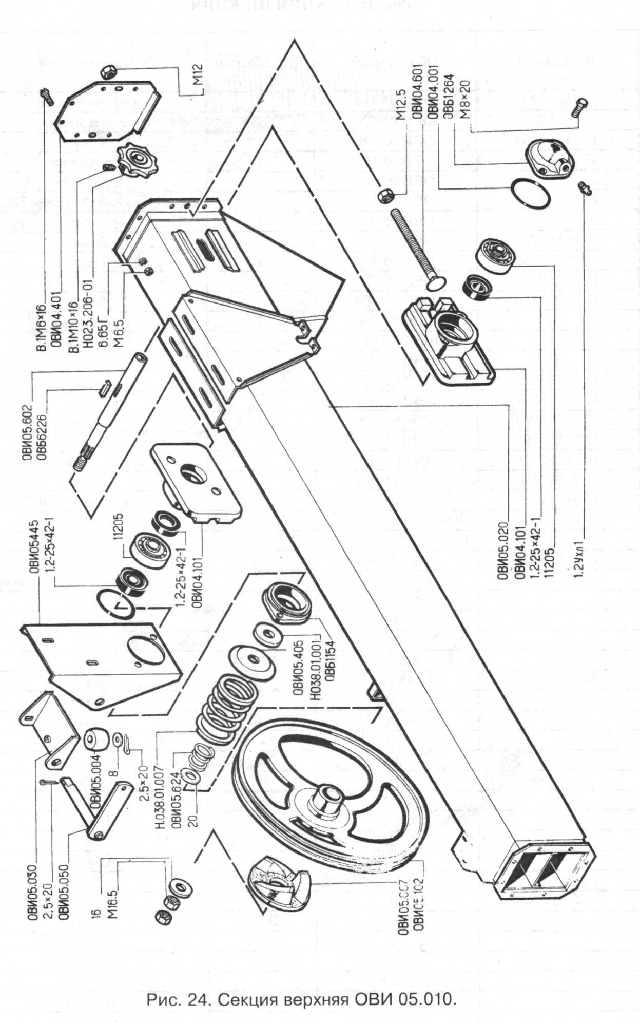

Рис. 25 СЕКЦИЯ НИЖНЯЯ
Шифр ОКП | Обозначение | Количество | Наименование
47 7523 5257 | ОВИ 05.110 | 1 | Секция нижняя
47 7523 5258 | ОВИ 05.120 | 1 | Секция нижняя
47 7523 5259 | ОВИ 05.140 | 1 | Рамка
47 7523 5252 | ОВИ 05.101 | 1 | Звездочка
47 7523 5254 | ОВИ 05.105 | 1 | Полу муфта
47 7523 5255 | ОВИ 05.106 | 1 | Звездочка (Z=12, ф=20)
47 7523 5278 | ОВИ 05.417 | 1 | Корпус
47 7523 5279 | ОВИ 05.418 |  | Планка
47 7523 5289 | ОВИ 05.434 | 1 | Плита
47 7523 5295 | ОВИ 05.502 | 1 | Скоба
47 7523 5308 | ОВИ 05.608 | 1 | Валик
 | ОВИ 05.436 | 1 | Щиток
 | ОВИ 05.436-01 | 1 | Щиток
 | ОВИ 05.625 | 2 | Ось
47 7523 5522 | ОВИ 05.801 | 2 | Втулка
47 7523 5241 | ОВИ 05.001 | 2 | Ремень
47 7522 2087 | ОВБ 51-3-6 | 2 | Рукоятка
47 7522 3108 | ОВБ 4778 | 2 | Шайба
47 7523 2176 | ОСД 1158 | 2 | Барабан с храповиком
47 7523 2196 | ОСД 1185 А | 2 | Собачка
47 9183 2528 | Н023.201-01 | 2 | Звездочка(7=7) ф25
 | Н093.05.000-217-1-У1 | 1 | Редуктор
 | Н093.05.000-227-1-У1 | 1 | Редуктор
47 7523 5904 | ОВИ 05.009 | 2 | Ролик
47 8232 0115 | KMX 105 Б | 1 | Втулка металлокерамическая
 | МС 562А | 1 | Ручка
 | 1.2-20x40-1 | 2 | Манжета
 | М6Х16 | 2 | Болт
 | М6Х20 | 2 | Болт
 | М8Х16 | 10 | Болт
 | М8Х25 | 2 | Болт
 | Ml 2X45 | 16 | Болт
 | ВМ6Х16 | 8 | Винт
 | Мб | 10 | Гайка
 | М8 | 16 | Гайка
 | М12 | 2 | Гайка
 | 6.65Г | 10 | Шайба
 | 8.65Г | 16 | Шайба
 | 6 | 6 | Шайба
• | 8 | 18 | Шайба
 | 10 | 2 | Шайба
 | 12 | 2 | Шайба
 | 16 | 4 | Шайба
 | 2,5X16 | 2 | Шплинт
 | 4X28 | 6 | Шплинт
 | 2-8x7x28 | 2 | Шпонка
 | 2-6X6X25 | 2 | Шпонка

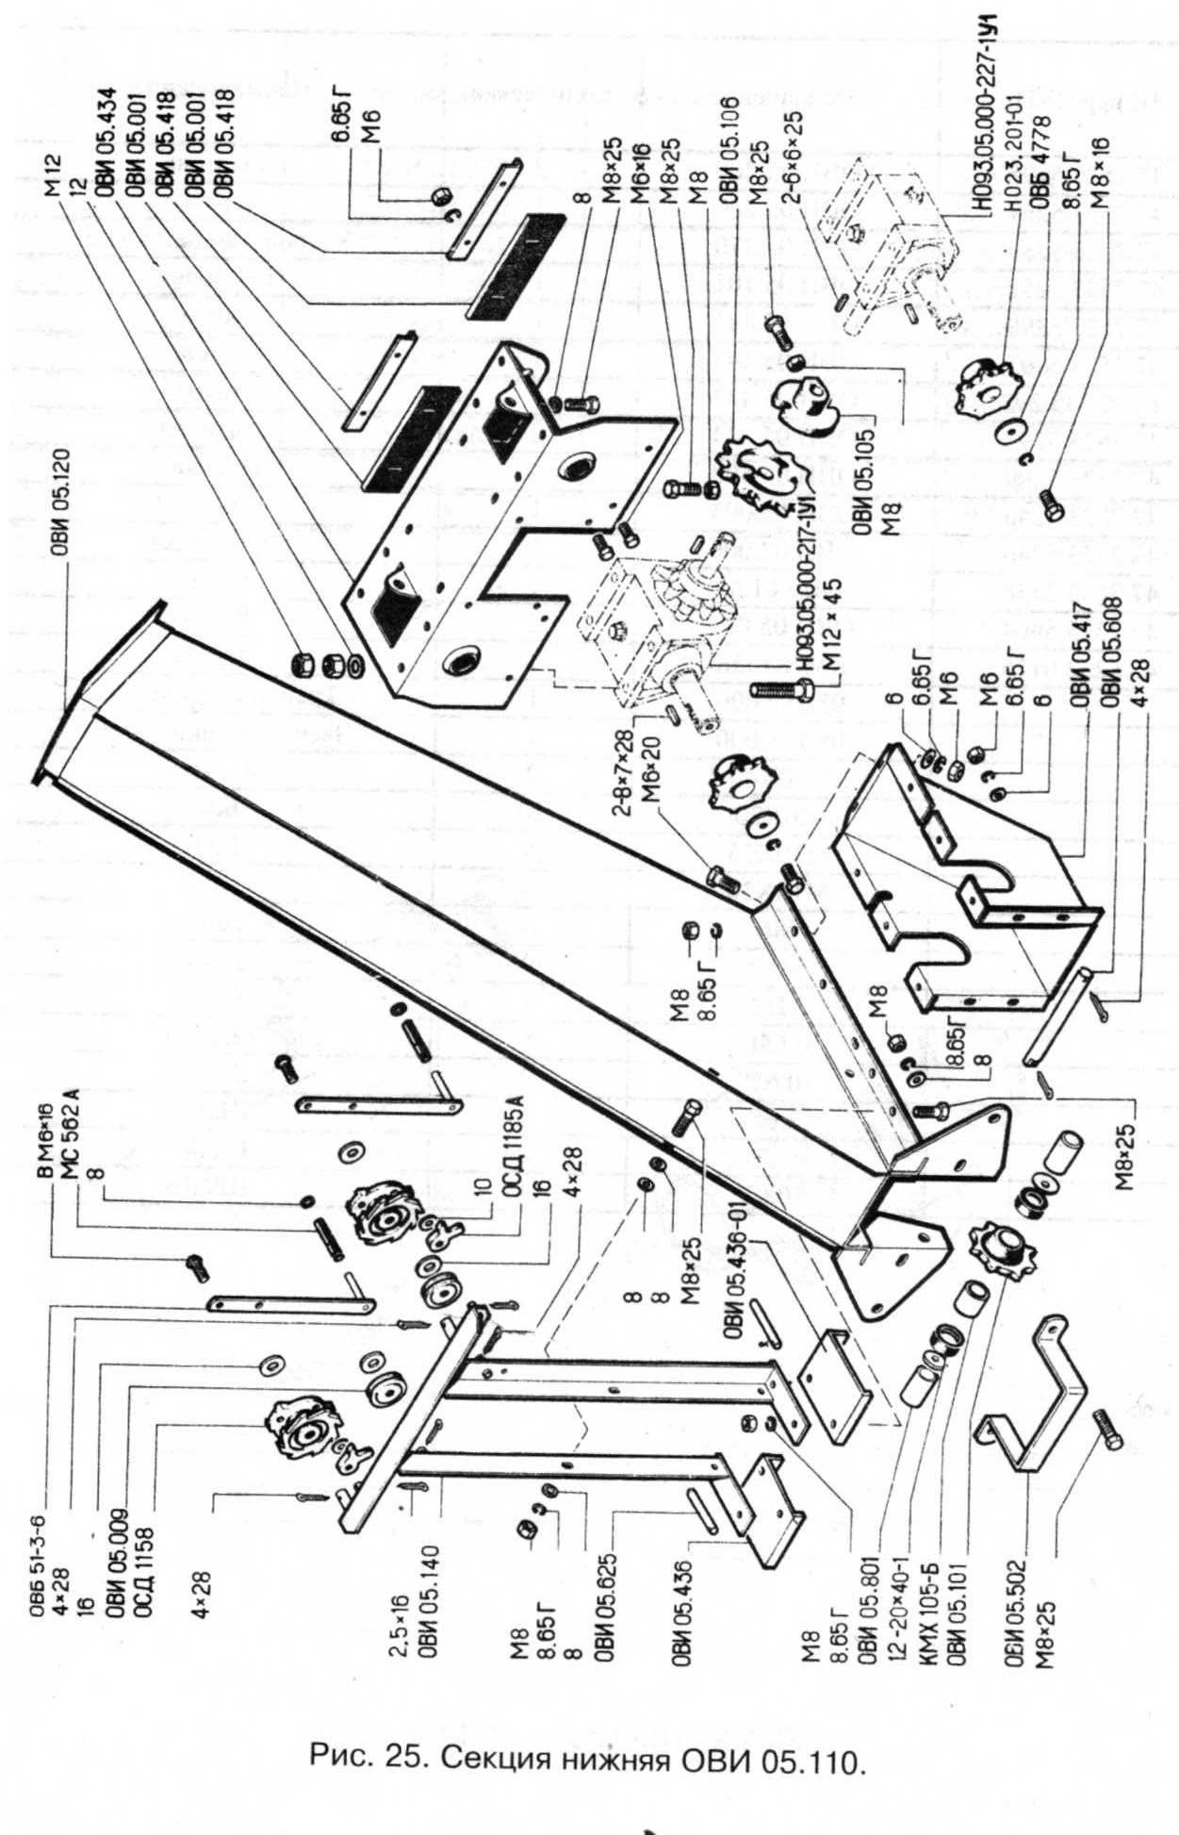

Рис. 26 ПИТАТЕЛЬ
Шифр ОКП | Обозначение | Количество | Наименование
47 7523 5995 | ОВИ 05.200 | 2 | Питатель
47 7523 5267 | ОВИ 05.260 | 1 | Каркас
47 7523 5269 | ОВИ 05.270 | 1 | Устройство натяжное
47 7523 5252 | ОВИ 05.101 | 1 | Звездочка
47 7523 5290 | ОВИ 05.441 | 1 | Скоба
47 7523 5291 | ОВИ 05.442 | 1 | Накладка
4 775 235 292 | ОВИ 05.443 | 1 | Щиток
47 7523 5293 | ОВИ 05.444 | 2 | Накладка
47 7523 5299 | ОВИ 05.508 | 4 | Планка
47 7523 5243 | ОВИ 05.003 | 1 | Ремень
47 7523 5246 | ОВИ 05.006 | 1 | Прокладка
47 7522 2558 | ОВБ 6120 | 1 | Валик
47 7523 5904 | ОВИ 05.009 | 2 | Ролик
47 8232 0115 | KMX 105Б | 1 | Втулка
 | 01.189.000 | 1 | Транспортер цепной
 | 08.168.000 | 1 | Звено соединительное
 | 1.2-20X40-1 | 2 | Манжета
 | М6Х20 | 10 | Болт
 | Ml 0X25 | 5 | Болт
 | М10Х30 | 4 | Болт
 | Мб | 8 | Гайка
 | М10 | 9 | Гайка
 | М12 | 4 | Гайка
 | 6.65Г | 8 | Шайба
 | 10.65Г | 9 | Шайба
 | 12.65Г | 2 | Шайба
 | 6.02 | 2 | Шайба
 | 10.02 | 4 | Шайба

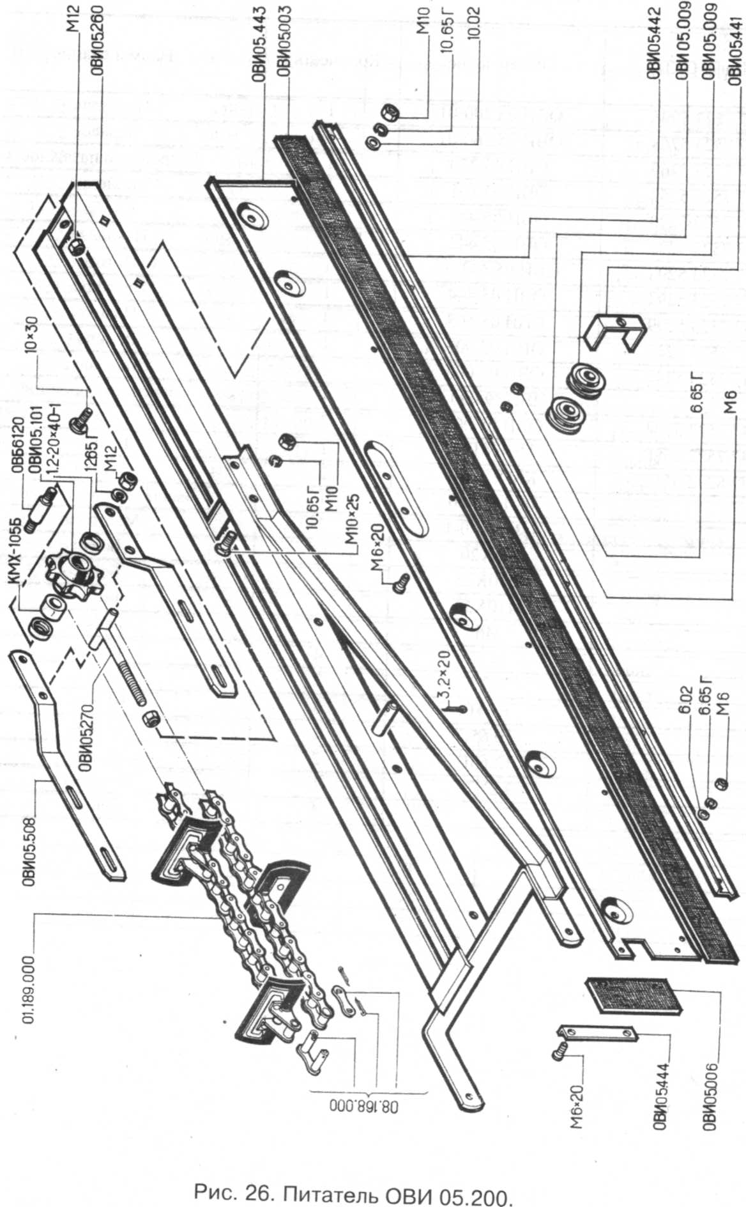

Рис. 27 ПИТАТЕЛЬ
Шифр ОКП | Обозначение | Количество | Наименование
47 7523 5996 | ОВИ 05.200-01 | 1 | Питатель
47 7523 5268 | ОВИ 05.260-01 | 1 | Каркас
47 7523 5269 | ОВИ 05.270 | 1 | Устройство натяжное
47 7523 5252 | ОВИ 05.101 | 1 | Звездочка
47 7523 5290 | ОВИ 05.441 | 1 | Скоба
47 7523 5291 | ОВИ 05.442 | 1 | Накладка
47 7523 5293 | ОВИ 05.443-01 | 1 | Щиток
47 7523 5294 | ОВИ 05.444 | 1 | Накладка
47 7523 5299 | ОВИ 05.508 |  | Планка
47 7523 5243 | ОВИ 05.003 | 1 | Ремень
47 7523 5246 | ОВИ 05.006 | 1 | Прокладка
 | 01.189.000 | 1 | Транспортер цепной
47 7523 5904 | ОВИ 05.009 |  | Ролик
47 7522 2588 | ОВБ 6120 | 1 | Валик
47 8232 0115 | KMX 105Б |  | Втулка
 | 08.168.000 | 1 | Звено соединительное
 | 1.2-20x40-1 | 2 | Манжета
 | М6Х20 | 10 | Болт
 | Ml 0X25 | 5 | Болт
 | Ml 0X30 | 4 | Болт
 | Мб | 8 | Гайка
 | М12 | 4 | Гайка
 | М10 | 2 | Гайка
 | 6.65Г | 8 | Шайба
 | 10.65Г | 2 | Шайба
 | 12.65Г | 2 | . Шайба
 | 3,2X20 | 1 | Шплинт
 | 10 | 4 | Шайба

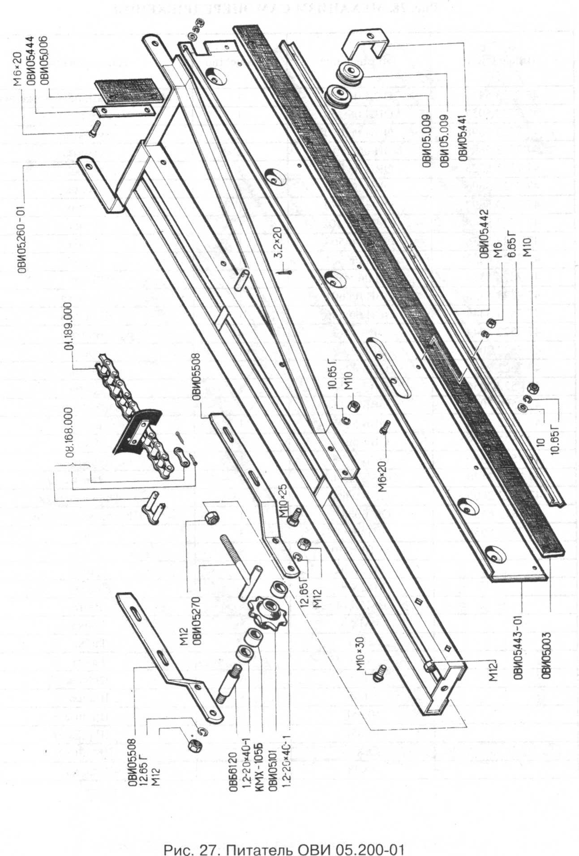

Рис. 28. МЕХАНИЗМ САМОПЕРЕДВИЖЕНИЯ

Шифр ОКП | Обозначение | Количество | Наименование
47 7523 5321 | ОВИ 06.000 | 1 | Механизм самопередвижения
47 7523 5957 | ОВИ 06.100 | 1 | Редуктор
47 7523 5698 | ОВИ 06.080 | 1 | Рукоятка
47 7523 5699 | ОВИ 06.080-01 | 1 | Рукоятка
47 7523 5325 | ОВИ 06.030 | 1 | Вилка
47 7523 5696 | ОВИ 06.060 | 1 | Уголок
47 7523 5697 | ОВИ 06.070 | 1 | Уголок
47 7522 5744 | СММ 08.102 | 1 | Шкив
47 7523 5336 | ОВИ 00.504 | 1 | Скоба
47 7523 5332 | ОВИ 06.501 | 1 | Рычаг
47 7523 5333 | ОВИ 06.501-01 | 1 | Рычаг
47 7523 5338 | ОВИ 06.601 | 1 | Рукоятка
47 7523 5444 | ОВИ 06.606 | 1 | Шпилька
47 7522 2044 | ОВБ 14-7 |  | Вилка
47 7522 2048 | ОВБ 20-8 | 1 | Ось
47 7522 2351 | ОВБ 4235 | 1 | Крышка
47 7522 3056 | ОВБ 4810 | 1 | Скоба
47 7522 3057 | ОВБ 4811 | 1 | Направляющая
47 7522 2518 | ОВБ 5205 | 1 | Планка
47 7522 2579 | ОВБ 6074 | 1 | Ось
47 7522 2590 | ОВБ 6175 | 1 | Пружина
47 7522 3120 | ОВБ 6335-01 | 8 | Винт
47 7522 2006 | ОВБ 0023 | 1 | Прокладка
47 7812 6453 | ОС 6028А | 1 | Штифт регулятора
47 7523 5958 | ОВИ 06.002 | 3 | Ручка
 | М 10X30 | 8 | Болт
 | М12Х30 | 8 | Болт
 | Ml 2X40 | 2 | Болт
 | ВМ6Х14 | 6 | Винт
 | М8 | 8 | Гайка
 | М10 | 12 | Гайка
 | М12 | 12 | Гайка
 | 6.65Г | 6 | Шайба
 | 8.65Г | 6 | Шайба
 | 10.65Г | 8 | Шайба
 | 12.65Г | 10 | Шайба
 | 2,5X16 | 1 | Шплинт
 | 4X28 | 6 | Шплинт

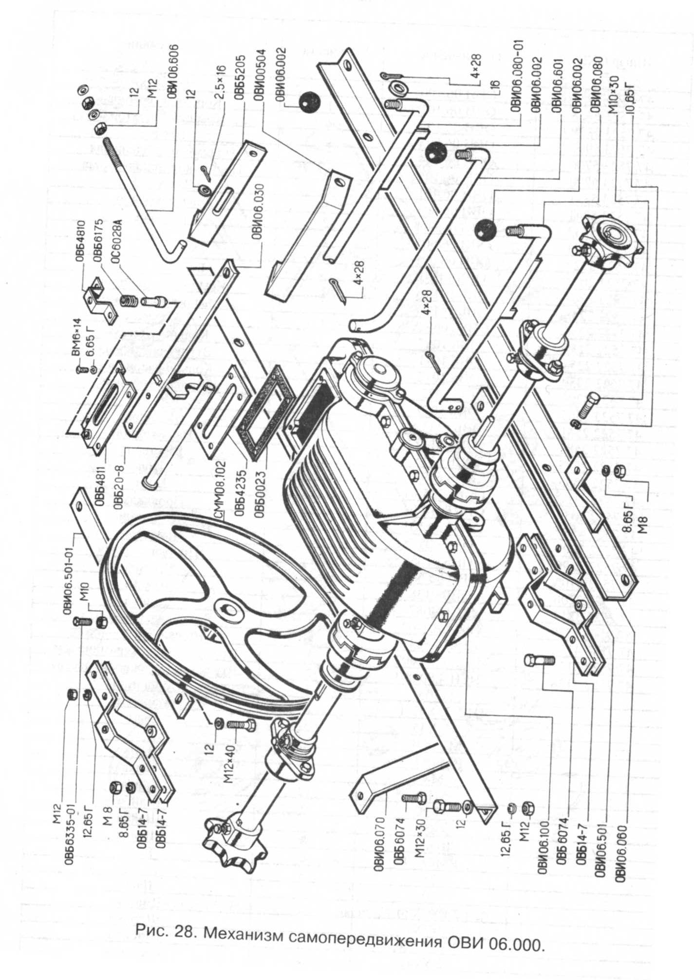

Рис. 29. РЕДУКТОР
Шифр ОКП | Обозначение | Количество | Наименование
47 7523 5957 | ОВИ 06.100 | 1 | Редуктор
47 7523 5328 | ОВИ 06.101 | 1 | Корпус редуктора
47 7523 5329 | ОВИ 06.102 | 1 | Крышка редуктора
47 7523 5997 | ОВИ 06.003 | 2 | Втулка
47 7523 5706 | ОВИ 06.104 | 2 | Полумуфта подвижная
47 7523 5700 | ОВИ 06.105 | 2 | Полумуфта неподвижная
47 7523 5331 | ОВИ 06.401 | 2 | Заглушка
47 7523 5341 | ОВИ 06.603 | 1 | Вал выходной
47 7523 5342 | ОВИ 06.604 | 2 | Полуось
47 7523 5343 | ОВИ 06.605 | 1 | Ось
47 7523 5322 | ОВИ 06.001 | 2 | Уплотнение
47 7522 2042 | ОВБ 14Б-1 | 3 | Блок зубчатый
47 7522 2247 | ОВБ 1017А | 1 | Крышка подшипника
47 7522 2248 | ОВБ 1018А | 1 | Крышка подшипника
47 7522 2256 | ОВБ 1066 А | 1 | Колесо
47 7522 2257 | ОВБ 1067 | 1 | Кольцо зубчатое
47 7522 2258 | ОВБ 1071 | 1 | Втулка распорная
47 7522 2259 | ОВБ 1072 | 1 | Кольцо распорное
47 7521 8204 | ОС 1073 | 1 | Кольцо упорное
47 7522 2507 | ОВБ 5057 | 1 | Шпонка
47 7522 2581 | ОВБ 61 ПА | 1 | Шестерня
47 7522 2582 | ОВБ 6112 | 1 | Вал входной
47 7522 2585 | ОВБ 6115 | 1 | Шестерня
47 7522 2593 | ОВБ 6191 | 3 | Штифт
47 7522 3160 | ОВБ 6335-01 | 8 | Винт
47 7522 3059 | ОВБ 0010-01 | 2 | Прокладка
47 7522 4769 | СММ 20.101 | 2 | Подшипник
47 7522 2009 | ОВБ 0053 | 1 | Прокладка
47 7522 2198 | ОВБ 0105 | 1 | Пробка сливная
47 7523 5705 | ОВИ 06.607 | 2 | Шпонка
47 7522 2206 | ОВБ 0138 | 2 | Втулка
47 7525 3214 | КСЕ 4087 | 1 | Шайба
47 9183 2529 | Н023.201-02 | 2 | Звездочка (Z=7) ф25
4791884152 | Н026.503 | 1 | Кольцо распорное
47 7522 3137 | ИЕН 4.00.002 | 2 | Втулка металлокерамическая
47 7522 3138 | ИЕН 4.00.003 | 2 | Втулка металлокерамическая
 | 11205 | 2 | Подшипник
 | 1.2-25X42-1 | 3 | Манжета
 | М8Х35 | 10 | Болт
 | Ml 0X30 | 8 | Болт
 | ВМ4Х14 | 1 | Винт
 | М8 | 8 | 1 айка
 | М10 | 12 | Гайка
 | 6.65F | 6 | Шайба
 | 8.65Г | 6 | Шайба
 | 10.65Г | 8 | Шайба
 | ВМ6Х14 | 6 | Винт
 | 24 | 3 | Шайба
 | 30 | 4 | Шайба
 | 2-8X7X20 | 1 | Шпонка
 | 2-8x7X40 | 1 | Шпонка
 | 2-8X7X56 | 1 | Шпонка
 | 1.2.Ухл1 | 2 | Масленка
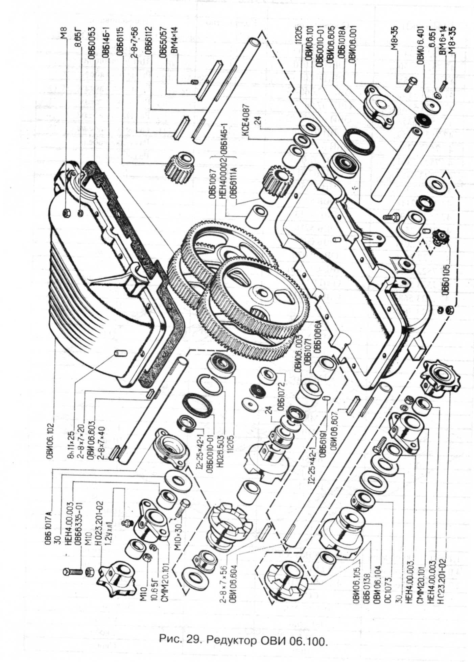

Рис. 30. ЭЛЕКТРОПРИВОД

Шифр ОКП | Обозначение | Количество | Наименование
47 7523 5347 | ОВИ 07.000 | 1 | Электропривод
47 7523 5350 | ОВИ 07.010 | 1 | Щит управления
47 7523 5355 | ОВИ 07.060 | 1 | Разделка кабеля
47 7523 5356 | ОВИ 07.060-01 | 1 | Разделка кабеля
47 7523 5357 | ОВИ 07.060-02 | 1 | Разделка кабеля
47 7523 5358 | ОВИ 07.060-03 | 1 | Разделка кабеля
47 7523 5359 | ОВИ 07.070 | 1 | Разделка кабеля
47 7523 5360 | ОВИ 07.070-01 | 1 | Разделка кабеля
47 7523 5361 | ОВИ 07.080 | 1 | Разделка кабеля
47 7523 5488 | ОВИ 07.411 | 4 | Скоба
47 7523 5370 | ОВИ 07.505 | 1 | Скоба
47 7522 2118 | ОВБ 54-3 | 1 | Кабель
47 7522 3090 | ОВБ 4813 | 8 | Фланец
47 7522 2526 | ОВБ 5216 | 1 | Скоба
47 7522 2011 | ОВБ 0054 | 1 | Зажим
47 7522 2026 | ОВБ 0.070 | 1 | Провод
47 7522 3065 | ОВБ-0223-01 | 1 | Шайба
47 7523 5947 | ОВИ 07.013 | 2 | Гайка накидная
47 7523 5687 | ОВИ 07.015 | 2 | Ниппель
47 7523 5688 | ОВИ 07.016 | 2 | Шайба
 | М8Х35 | 4 | Болт
 | Ml 0X25 | 2 | Болт
 | Ml 0X40 | 12 | Болт
 | В1М5Х50 | 4 | Винт
 | В1М6Х16 | 48 | Винт
 | М5 | 4 | Гайка
 | Мб | 48 | Гайка
 | М8 | 8 | Гайка
 | М10 | 14 | Гайка
 | 5.65Г | 4 | Шайба
 | 6.65Г | 48 | Шайба
 | 8.65Г | 8 | Шайба
 | 10.65Г | 14 | Шайба
 | 5 | 4 | Шайба
 | 8 | 4 | Шайба
 | 10 | 14 | Шайба
 | 12 | 2 | Шайба
1,1 кВт* 1000 об/мин | 4АМ80В6УХЛ1 | 1 | Двигатель
4,0 кВт*3000 об/мин | 4АМА10082УХЛ1 | 1 | Двигатель
2,2 кВт* 1000 об/мин | 4А100Ь6УПУЗ | 2 | Двигатель
 | СС-1 | 1 | Сирена сигнальная
 | ВП-15-21Б | 2 | Выключатель
 | 1-12-6,6 | 5 | Скоба
 | 1-16-6,6 | 2 | Скоба
 | 1-16-9 | 13 | Скоба

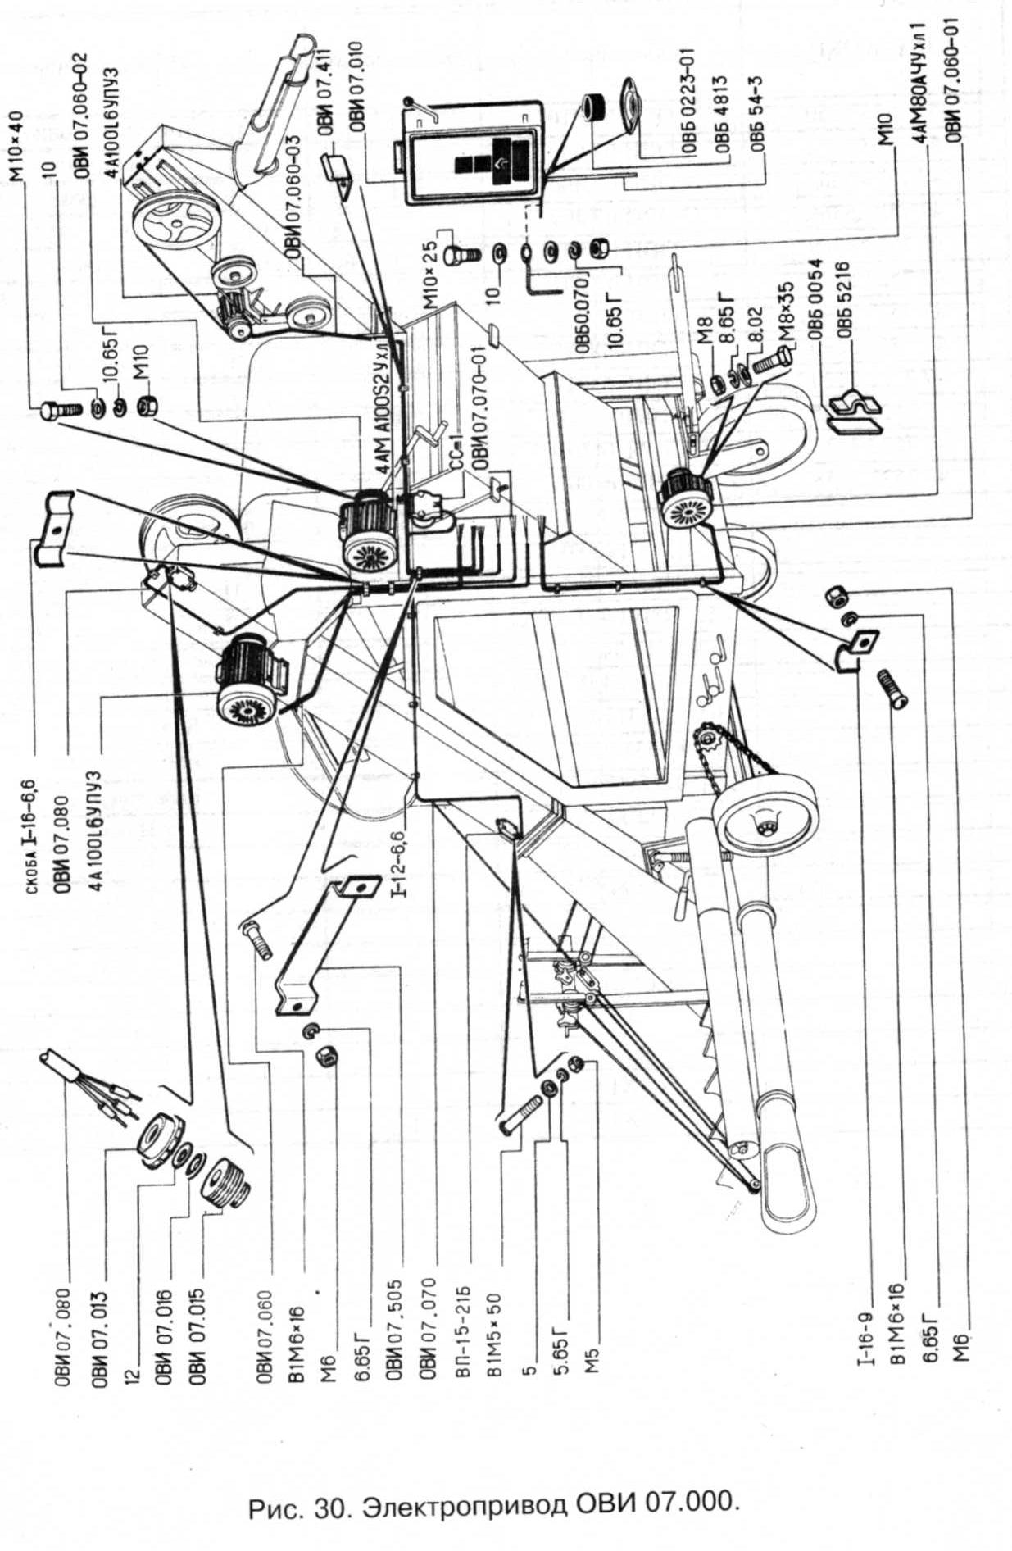

Рис. 31. ЩИТ УПРАВЛЕНИЯ

Шифр ОКП | Обозначение | Количество | Наименование
47 7523 5350 | ОВИ 07.010 | 1 | Щит управления
47 7523 5352 | ОВИ 07.030 | 1 | Корпус
47 7523 5367 | ОВИ 07.406 | 1 | Накладка
47 7523 5368 | ОВИ 07.409 | 1 | Панель
47 7523 5369 | ОВИ 07.501 | 1 | Уголок
47 7523 5371 | ОВИ 07.601 | 1 | Рукоятка
47 7523 5349 | ОВИ 07.002 | 3 | Шайба
47 7522 3090 | ОВБ4813 | 1 | Фланец
47 7522 3120 | ОВБ 6321 | 2 | Ось
47 7522 3065 | ОВБ 0223-01 | 5 | Шайба
47 7522 4933 | СММ 14.014 | 2 | Шайба
47 7523 5958 | ОВИ 06.002 | 1 | Ручка
 | АЕ 2043М | 1 | Выключатель автоматический
 | ПМЛ 1100.04 | 6 | Пускатель
 | ПКЛ 110.4 | 3 | Приставка контактная
 | РТЛ 1008 04 (1-3,0А) | 1 | Реле электротепловое
 | РТЛ 1012 04 (1-5,6А) | 2 | Реле электротепловое
 | РТЛ 1014 04 (I-8.6A) | 1 | Реле электротепловое
 | БЗН19-2531205В00У2 | 1 | Блок зажимов
 | БЗН19-2531205Х₃00У2 | 1 | Блок зажимов
 | БЗН19-2531205С00У2 | 1 | Блок зажимов
 | BlM4-8gX16 | 12 | Винт
 | BlM4-8gX10 | 12 | Винт
 | BlM6-8gX16 | 2 | Винт
 | Мб | 4 | Гайка
 | 6.65Г | 9 | Шайба
 | 6.02.019 | 9 | Шайба
 | 4 | 2 | Шайба
 | 12 | 1 | Шайба
 | 1,3X10 | 2 | Шплинт
 | 3,2X16 | 1 | Шплинт

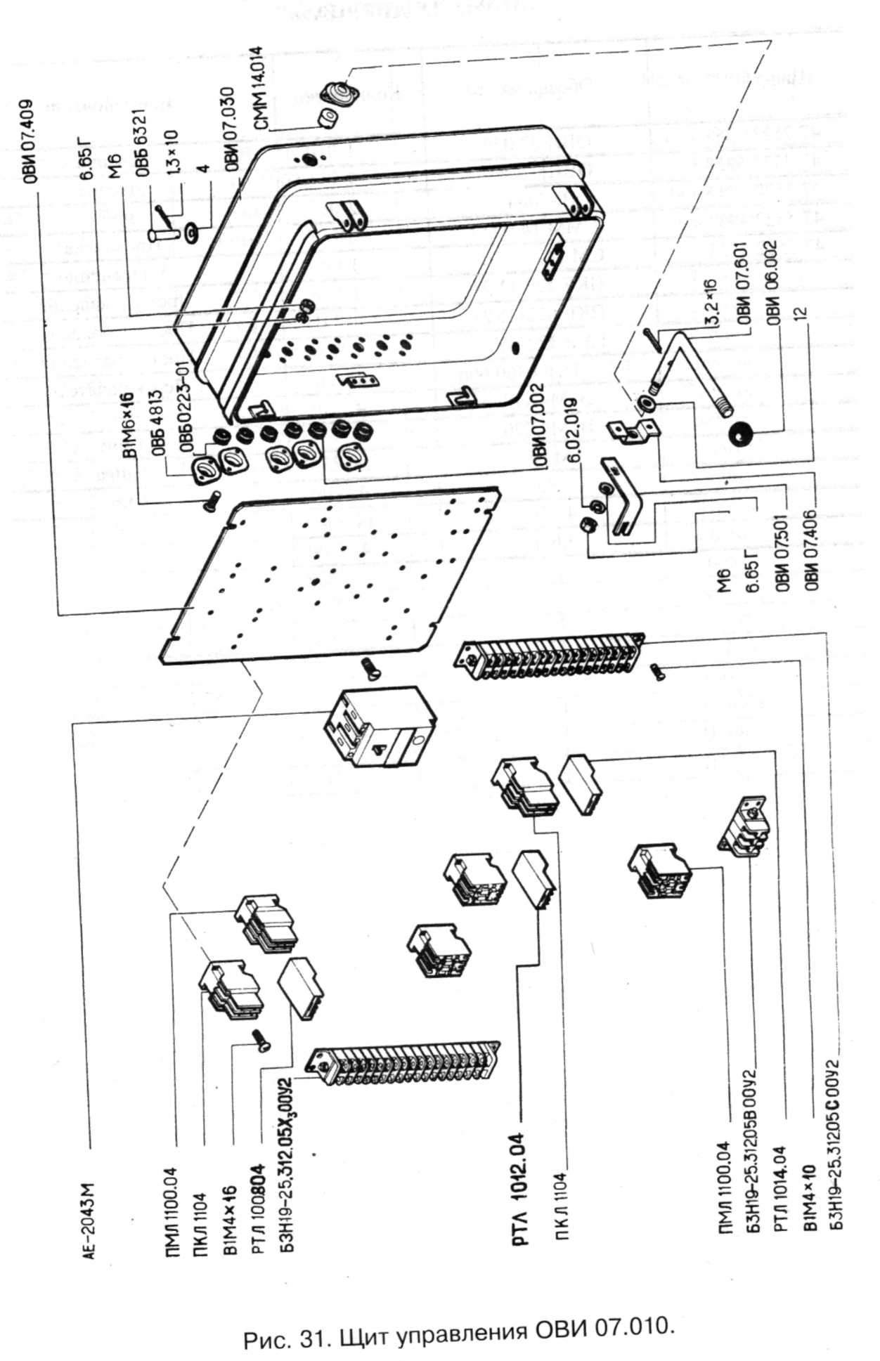

32. ДВЕРЦА
Шифр ОКП | Обозначение | Количество | Наименование
47 7523 5351 | ОВИ 07.020 | 1 | Дверца
47 7523 5353 | ОВИ 07.040 | 1 | Дверца
47 7522 3216 | ОВБ 98-1-9 | 2 | Замок
47 7522 4931 | СММ 14.002 | 2 | Прокладка
47 7522 5754 | СМ 14.019-01 | 1 | Уплотнение
 | ПКЕ 122-1У2 | 1 | Пост управления
 | ПКЕ 622-2У2 | 3 | Пост управления
 | ПКЕ 122-ЗУ2 | 1 | Пост управления
 | ТВ1-2НИО.360.606 | 1 | Переключатель
 | В1М4Х14 | 4 | Винт
 | В1М4Х20 | 14 | Винт
 | М4.5 | 14 | Гайка
 | М5 | 4 | Гайка
 | 4.65Г | 14 | Шайба
 | 5.65Г | 4 | Шайба

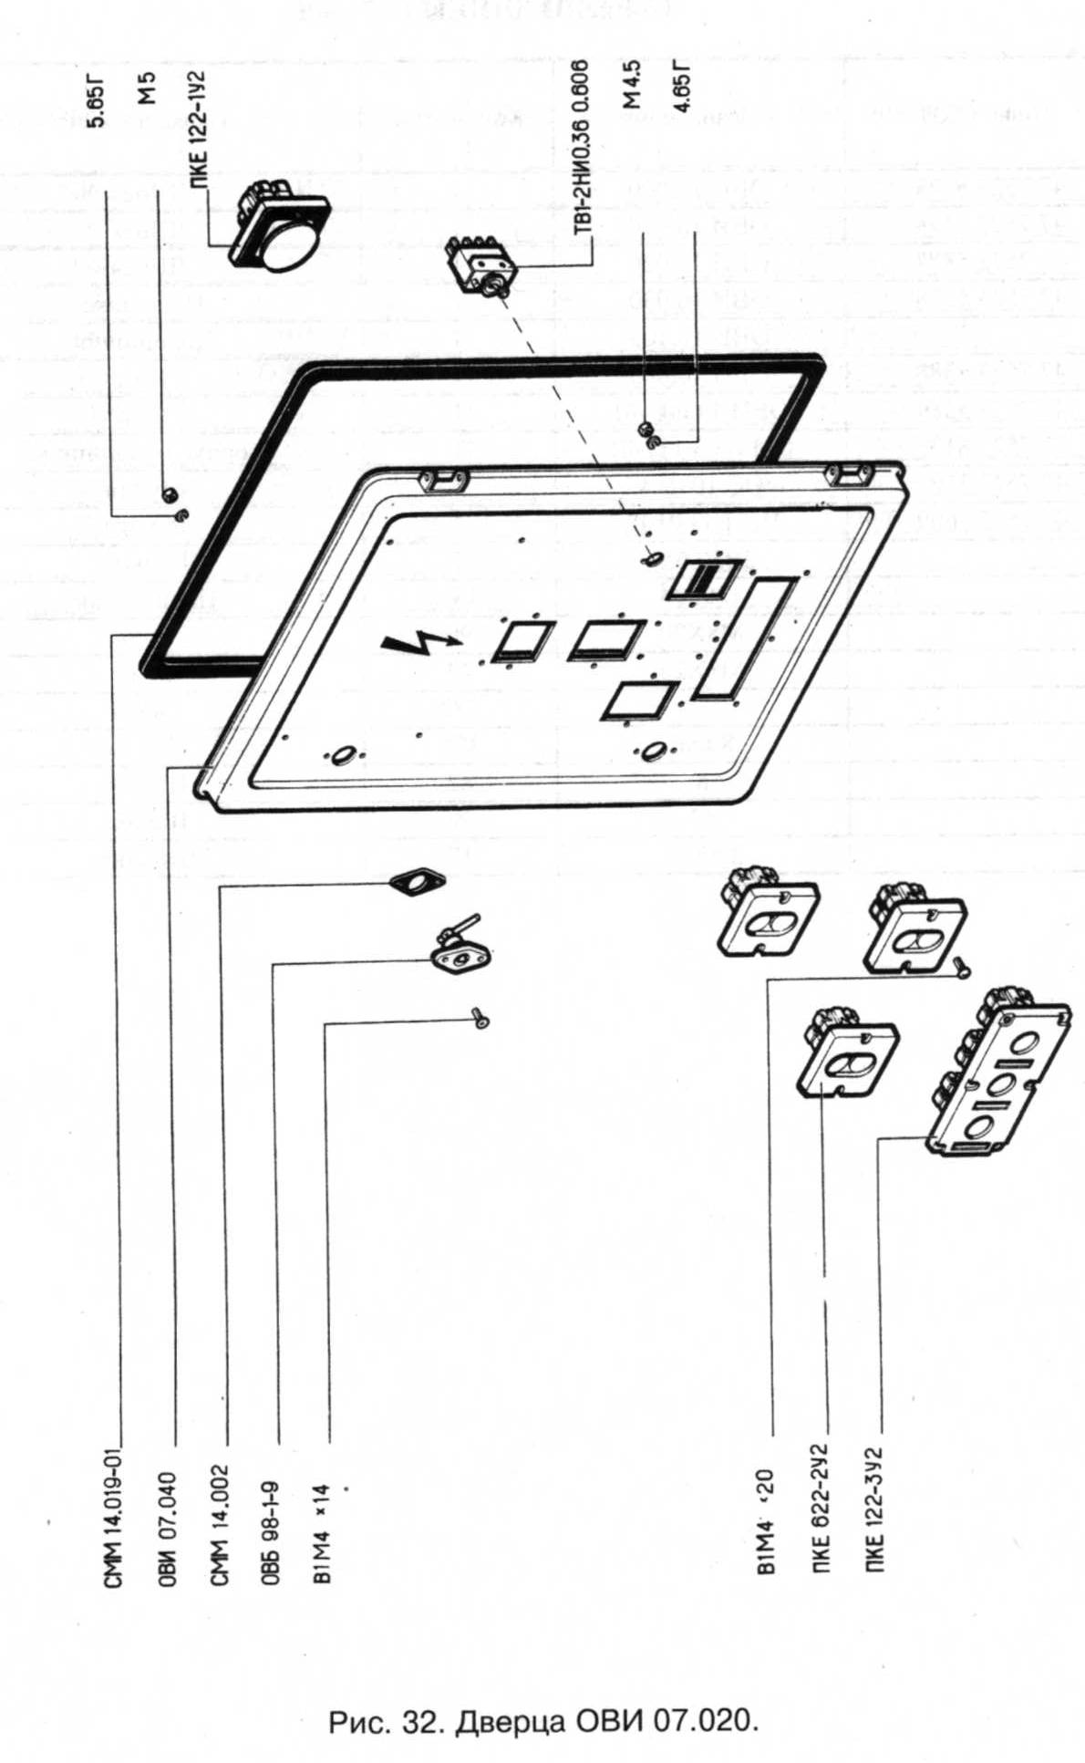

Рис. 33 ШНЕК
Шифр ОКП | Обозначение | Количество | Наименование
47 7523 5375 | ОВИ 10.000 | 1 | Шнек
47 7523 5376 | ОВИ 10.010 | 1 | Шнек
47 7523 5377 | ОВИ 10.020 | 1 | Шнек
47 7523 5378 | ОВИ 10.030 | 1 | Надставка
 | ОВИ 10.103 | 1 | Подшипник
47 7523 5388 | ОВИ 10.603 | 1 | Тяга
47 7523 5389 | ОВИ 10.603-01 | 1 | Тяга
47 7522 8193 | СММ 03.111-01 | 1 | Корпус подшипника
47 7523 3128 | ОС 1096 А | 1 | Муфта
47 7523 8609 | НЕН 43.010А | 1 | Втулка
 | 2В30.65Г | 2 | Кольцо
 | 180206 | 3 | Подшипник
 | М8Х20 | 90 | Болт
 | М8Х25 | 44 | Болт
 | М8 | 283 | Гайка
 | 8.65Г | 175 | Шайба
 | 8 | 82 | Шайба
 | 12 | 60 | Шайба
 | 2,5X16 | 17 | Шплинт

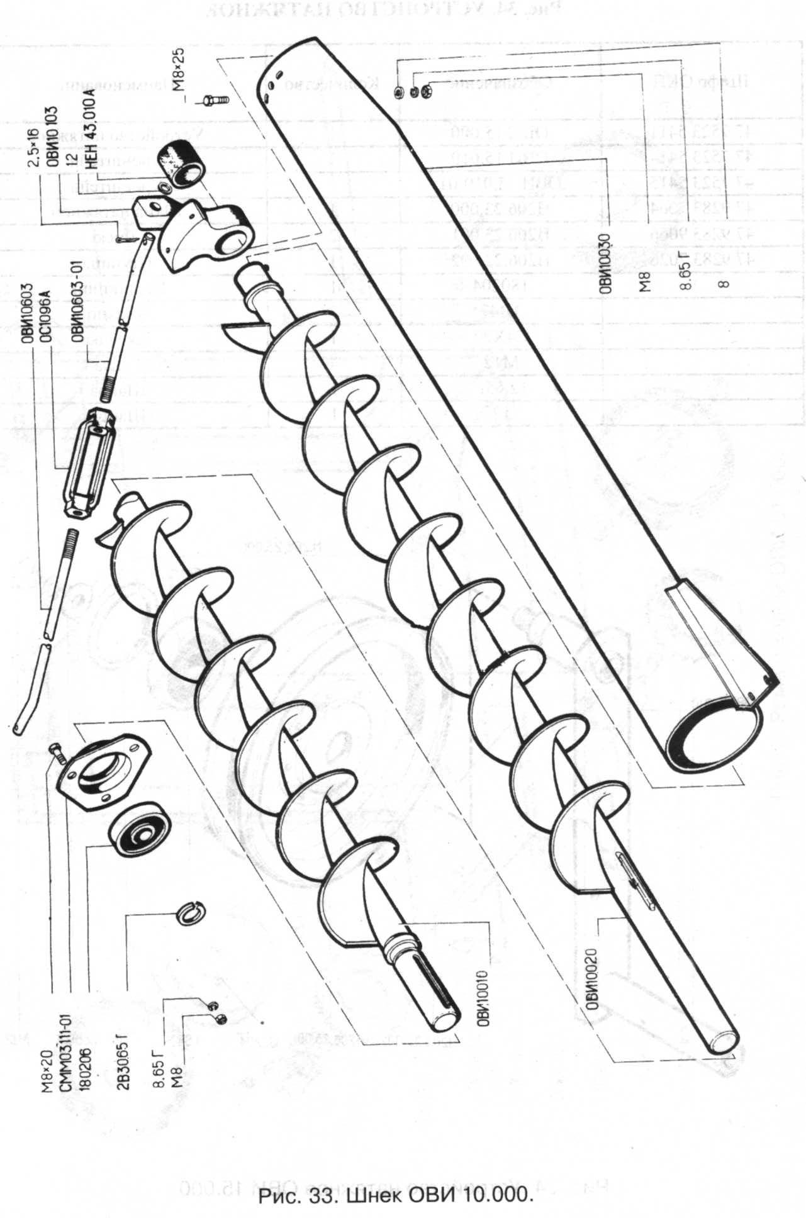

Рис. 34 УСТРОЙСТВО НАТЯЖНОЕ

Шифр ОКП | Обозначение | Количество | Наименование
47 7523 5411 | ОВИ 15.000 | 1 | Устройство натяжное
47 7523 5414 | ОВИ 15.010 | 1 | Кронштейн
47 7523 5415 | ОВИ 15.010-01 | 1 | Кронштейн
47 9283 7064 | Н206.23.000 | 1 | Шкив натяжной
47 9283 9066 | Н206.23.001 | 2 | Диск
47 9283 7026 | Н206.22.002 | 1 | Ступица
 | 180204 | 1 | Подшипник
 | 1В47 | 1 | Кольцо /
 | С4Х20 | 1 | Заклепка
 | М12 | 4 | Гайка
 | 12.65Г | 1 | Шайба
 | 12 | 1 | Шайба

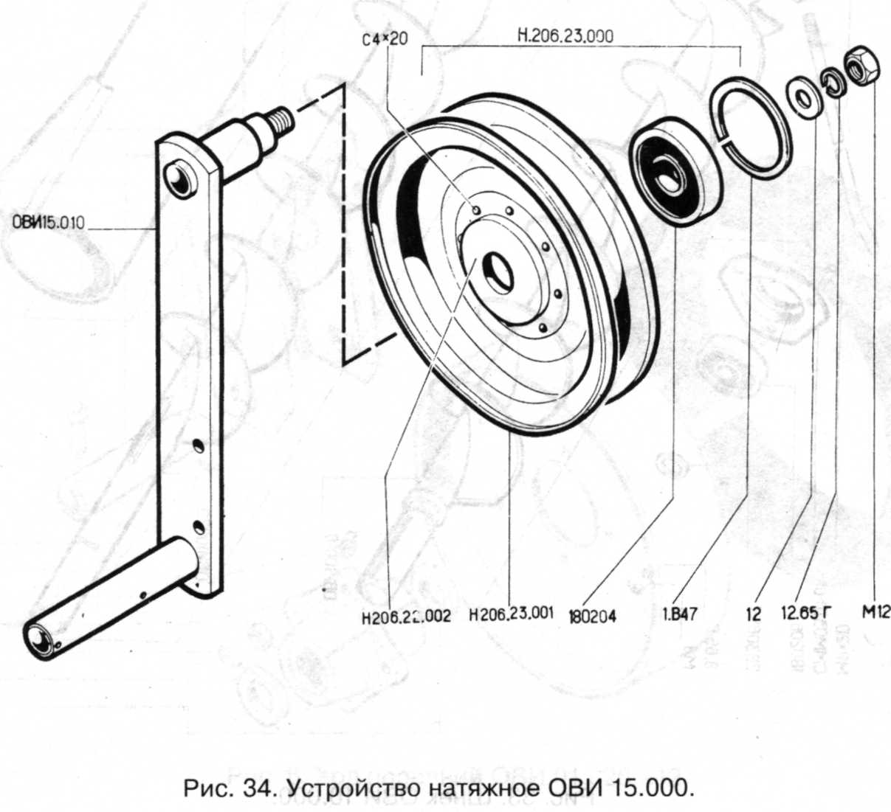

Рис. 35 УСТРОЙСТВО НАТЯЖНОЕ

Шифр ОКП | Обозначение | Количество | Наименование
47 7523 5413 | ОВИ 15.000-02 | 1 | Устройство натяжное
47 7523 5416 | ОВИ 15.010-02 | 1 | Кронштейн
47 9283 7064 | Н206.23.000 | 1 | Шкив натяжной
47 9283 7066 | Н206.23.001 |  | Диск
47 9283 7028 | Н206.22.002 | 1 | Ступица
 | 180204 | 1 | Подшипник
 | С4Х20 |  | Заклепка
 | 1В47 | 1 | Кольцо
 | М12 | 1 | Гайка
 | 12.65Г | 1 | Шайба
 | 12 | 1 | Шайба

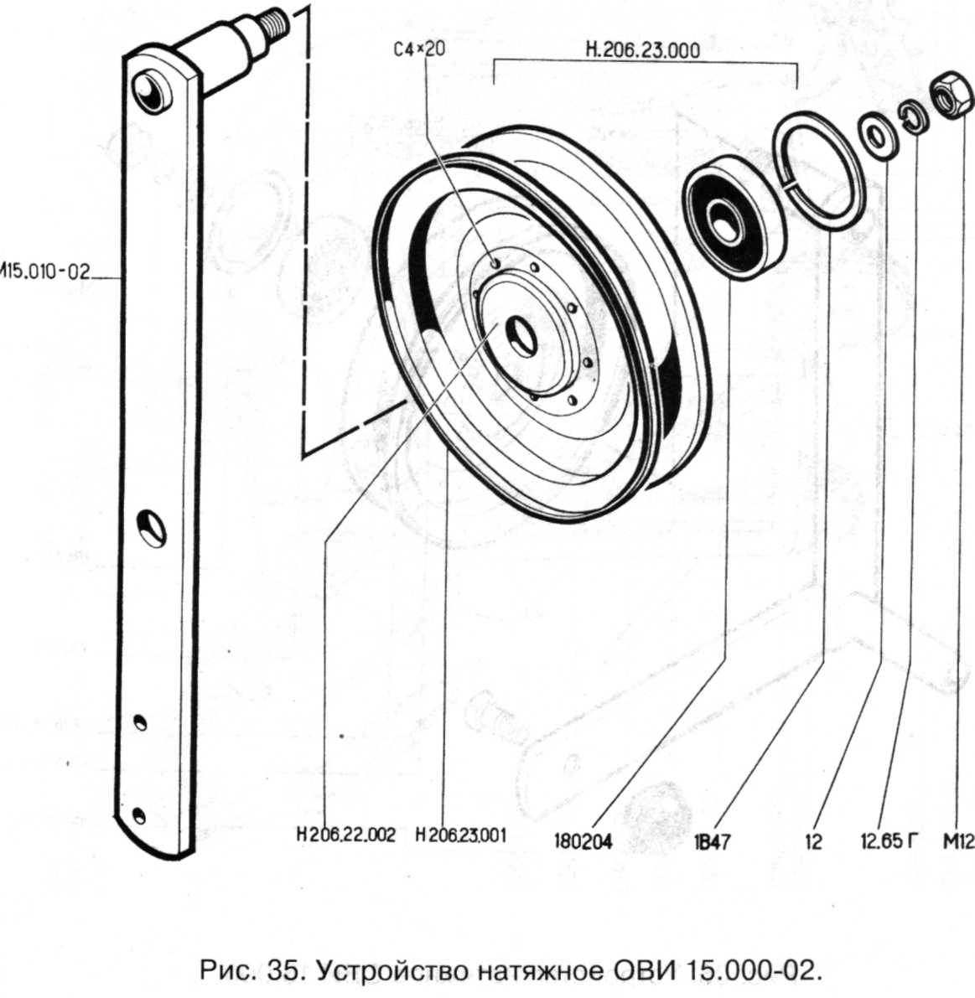

Рис. 36 УСТРОЙСТВО НАТЯЖНОЕ

Шифр ОКП | Обозначение | Количество | Наименование
47 7523 5421 | ОВИ 16.000 | 1 | Устройство натяжное
47 7523 5422 | ОВИ 16.010 | 1 | Кронштейн
47 9283 9064 | Н206.23.000 | 1 | Шкив натяжной
47 9283 7066 | Н206.23.001 |  | Диск
47 9283 7028 | Н206.22.002 | 1 | Ступица
47 7523 5958 | ОВИ 06.002 | 1 | Ручка
 | 180204 | 1 | Подшипник
 | 1В47 | 1 | Кольцо
 | С4Х20 |  | Заклепка
 | М12 | 1 | Гайка
 | 12.65Г | 1 | Шайба
 | 12 | 1 | Шайба

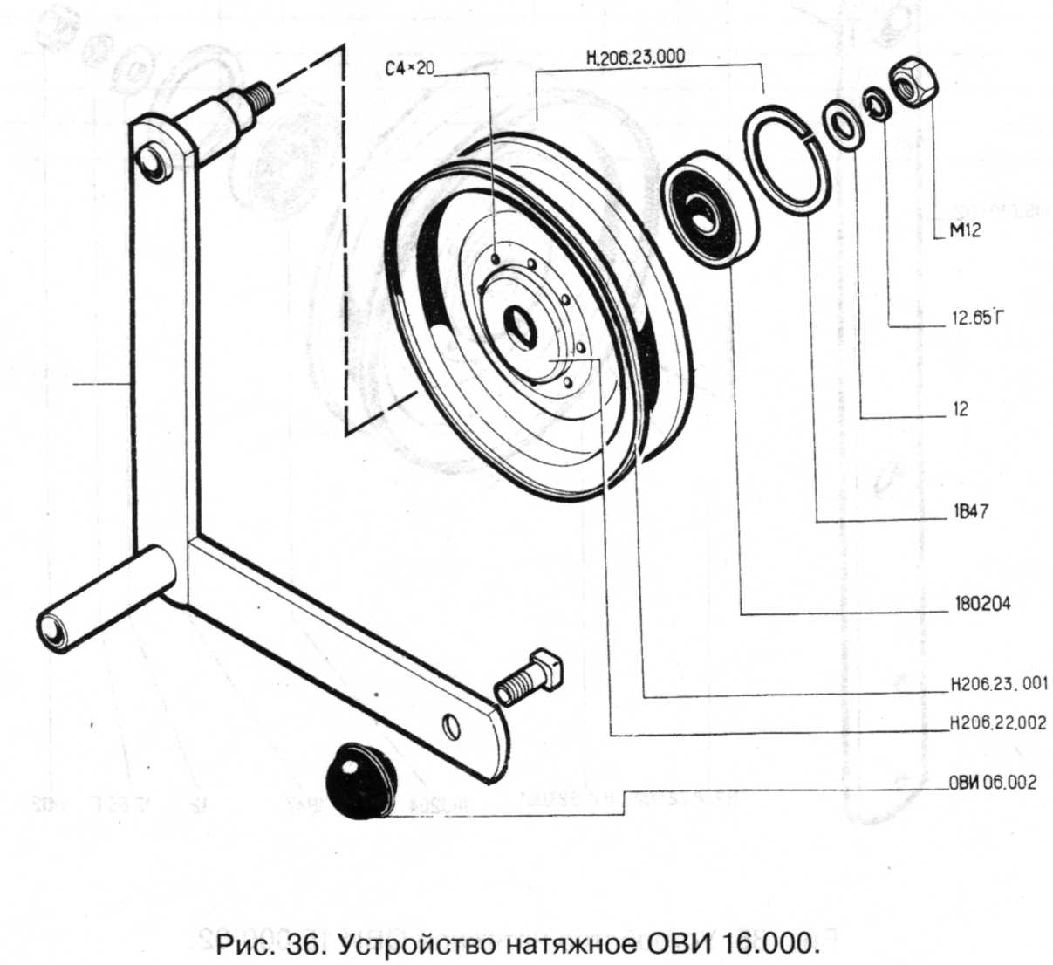

Рис. 37 СХЕМА РАСПОЛОЖЕНИЯ РЕМНЕЙ, ЦЕПЕЙ, ШКИВОВ И ЗВЁЗДОЧЕК

Шифр ОКП | Обозначение | Количество | Наименование
47 9183 5630 | 08.105.000 (t=38) | 1 | Транспортер цепной
47 7523 5391 | ОВИ 11.000 (t= 19,05) | 1 | Цепь приводная
47 7522 5744 | СММ 08.102 | 1 | Шкив
47 7524 1002 | ОВИ 00.103 | 1 | Шкив
47 7523 5012 | ОВИ 00.101-01 | 1 | Шкив
47 7523 5013 | ОВИ 00.106 | 1 | Шкив
47 7523 5014 | ОВИ 00.107 | 1 | Шкив
47 7524 1006 | ОВИ 00.108 | 1 | Шкив
47 7523 5080 | ОВИ 02.101 | 1 | Шкив
 | ОВИ 02.260 | 1 | Звездочка
 | ОВИ 03.101 | 1 | Шкив
47 7523 5106 | ОВИ 02.418 | 1 | Звездочка
47 7523 5106 | ОВИ 04.102 | 1 | Шкив
47 7523 5207 | ОВИ 04.102 | 1 | Шкив
47 7523 5253 | ОВИ 05.102 | 1 | Шкив
47 7523 5774 | СММ 28.100 | 1 | Звездочка натяжная
47 7522 4033 | СММ 00.601 | 1 | Звездочка
47 7522 2286 | ОВБ 1228 | 2 | Звездочка
47 7522 2250 | ОВБ 1045 | 3 | Звездочка
47 9183 2345 | Н206.23.000 | 4 | Шкив
47 9183 2529 | Н023.201.02 | 3 | Звездочка
47 9183 2536 | Н023.206-01 | 2 | Звездочка
47 9283 7276 | Н209.017А | 1 | Шкив
 | 01.191.000 (t=38,0) | 2 | Цепь
 | Б-1800Т | 1 | Ремень клиновой
 | Б-2000Т | 3 | Ремень клиновой
 | Б-2240Т | 1 | Ремень клиновой
 | Б-2360Т | 1 | Ремень клиновой
 | Б-2800Т | 1 | Ремень клиновой

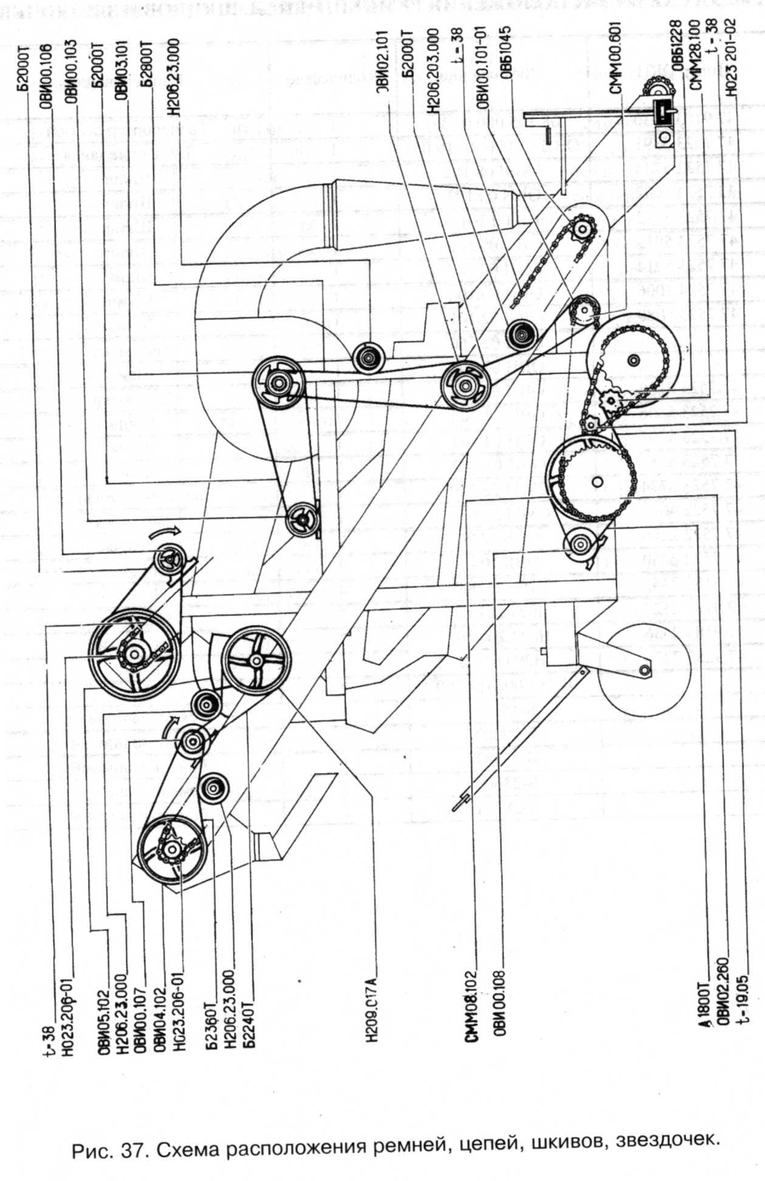

Рис. 38 СХЕМА РАСПОЛОЖЕНИЯ ПОДШИПНИКОВ

Номер позиции на схеме | Обозначение | Размеры, мм |  |  | Количество на машину | Тип подшипника
 |  | 0 внутр | 0 внеш | шир
1 | 11205 | 25 | 62 | 16 | 6 | Шариковый радиальный сферический
9 | 11206 | 30 | 72 | 17 | 1 | Шариковый радиальный сферический двухрядный
4 | 11207 | 35 | 80 | 18 | 2 | Шариковый радиальный сферический двухрядный
2 | 180204 | 20 | 42 | 14 | 4** | Шариковый радиальный однорядный с уплотнениями
3 | 180205 | 25 | 52 | 15 | 5 | Шариковый радиальный однорядный с уплотнениями
8 | 180206 | 30 | 62 | 16 | 3 | Шариковый радиальный однорядный с уплотнениями
10 | 180207 | 35 | 72 | 17 | 2 | Шариковый радиальный однорядный с уплотнениями
5 | 80212 | 60 | ПО | 22 | 4 | Шариковый радиальный однорядный с защитными шайбами
7 | 7206А | 30 | 62 | 16 | 4 | Роликовый конический однорядный
6 | 7305А | 25 | 62 | 17 | 4 | Роликовый конический однорядный

